Муниципальное автономное дошкольное образовательное учреждение
«Детский сад № 21»

Социальный проект волонтёрского движения
«Копилка добрых дел»

Разработали:
Воспитатели Сорокина Е. В.
Папст О. В.

ГО Краснотурьинск
2024

Содержание

Введение………………………………………………………………………………………………………………………....….3
Поэтапная совместная деятельность по решению задач проекта………………………………………………………..……………………………..……………………………...............5
План мероприятий……………………………………………………………………………………………………………..….6
Ожидаемый результат…………………………………………………………………………...……………....………..…..12
Приложения………………………………………………………………………………………………………………...…….13

Введение
Дошкольный возраст считается периодом интенсивной социализации. Но в наше время нелегко привить идеи добровольчества, так как у многих людей существует стереотип, что человек, занимающийся честным трудом на благо обществу и безвозмездно или странный, или вовсе неудачник. А это значит, что создание позитивного имиджа волонтёра, популяризация идей волонтёрства является одной из актуальных для страны задач.
Волонтерское движение — это такая организация, где в совместных делах ребята могут приобрести позитивный опыт социального взросления и социальной ответственности. Создание волонтерского движения детей по их собственной инициативе, приведет к более эффективному формированию у дошкольников социально - значимых личностных качеств, таких как милосердие, ответственность, самостоятельность, инициативность, умение сотрудничать в команде.
Мы решили не оставаться в стороне и также организовали волонтёрское движение у нас в группе. Сформировали отряд добровольцев «Лучики добра», состоящий из воспитанников и воспитателей группы, и приступили к делу!
Так появился наш проект «Копилка добрых дел»
Тип и вид проекта: информационно – практико – ориентированный, социальный
Состав участников проекта: подготовительная к школе группа, педагоги, родители
Срок реализации проекта: сентябрь 2023 – май 2024 гг
Цель проекта: формирование волонтерского объединения, ориентированного на оказание социально-педагогической поддержки, духовно-нравственное воспитание.

Задачи проекта:
- воспитывать духовно-нравственную личность с активной жизненной позицией и творческим потенциалом, способной к гармоничному взаимодействию с другими людьми;
- развивать самостоятельность и ответственность у дошкольников, навыки общения в разновозрастном коллективе;
- создать условия для самореализации дошкольников и повышения их социальной активности, при которой происходит передача опыта (игрового, познавательного, социального) в естественной среде от старших к младшим.
Итоговое мероприятие: создание альбома «Копилка добрых дел»

Поэтапная совместная деятельность по решению задач проекта
Первый этап (подготовительный)
- изучить особенности проявления эмоциональной отзывчивости в деятельности и общении;
- установить партнерские отношения с родителями, привлечь к совместному сотрудничеству;
- разработка плана проекта волонтерского движения «Копилка добрых дел»;
- создание соответствующей развивающей среды.
Второй этап (основной)
- интенсификация сочувствия, сопереживания у детей старшего дошкольного возраста;
- решение поставленных задач;
- волонтёрская деятельность.
Третий этап (заключительный)
- обобщение результатов работы;
- итоговое мероприятие.

План мероприятий
мероприятие | цель | месяц | Приложение №
- Беседы и обсуждения на темы: «Что такое доброта?», «Легко ли быть добрым?», «Что такое волонтёрство и кто такой волонтёр?», «Наши добрые дела». | Создание положительного эмоционального фона в группе. Формирование дружеских взаимоотношений, осознанного отношения к социальным нормам поведения, развитие навыков сотрудничества, общения в повседневной жизни. | Сентябрь | Приложение № 1  (стр 13)
- Встреча с волонтёрским отрядом СОШ № 1. | Знакомство с деятельностью волонтёров и волонтёрским движением | Сентябрь | Приложение № 2  (стр 27)
- Просмотр видео «Детское волонтёрское движение в России». | Знакомство с деятельностью волонтёров и волонтёрским движением | Сентябрь | Приложение № 3  (стр 28)
- Создание интеллект – карты. | Сбор информации (материала). Развитие процессов мышления: обобщение, анализ, ассоциации. | Сентябрь | Приложение № 4  (стр 29)
- Помощь в лечении больного дерева и его преображение в сказочного героя для конкурса в СЮН. | Расширение знаний в области экологии и охраны природы. | Сентябрь | Приложение № 5  (стр 30)
- Посильная помощь бабушкам и дедушкам по хозяйству. | Привлечение внимания к проблемам людей пожилого возраста. | Октябрь | Приложение № 6  (стр 31)
- Сбор корма для приюта бездомных животных. | Формирование эмпатических черт личности подрастающего поколения: доброты, сострадания, внимания, заботливости. | Октябрь | Приложение № 7  (стр 32)
- Раздача книжек - малышек ребятам ясельной группы. | Проявление заботы о младших. Привитие желания делать приятное другим людям. | Октябрь | Приложение № 8  (стр 33)
- Показ сказки "Теремок" для малышей. | Проявление заботы о младших. Привитие желания делать приятное другим людям. | Октябрь | Приложение № 9  (стр 34)
- Совместные игры с ребятами ясельной группы. | Проявление заботы о младших. Привитие желания делать приятное другим людям. | Октябрь | Приложение № 10  (стр 35)
- Изготовление и раздача "Браслетов дружбы", посвященных дню народного единства. | Объединение дружного коллектива нашего детского сада. | Ноябрь | Приложение № 11  (стр 36)
- Сбор используемых батареек и утилизация в специальный пункт. | Воспитание экологически грамотного поведения в природе. Понимание необходимости сдачи батареек в приёмные пункты. | Ноябрь | Приложение № 12  (стр 37)
- На прогулке катание малышей на снегокатах. | Проявление заботы о младших. Привитие желания делать приятное другим людям. | Декабрь | Приложение № 13  (стр 38)
- Изготовление и раздача сотрудникам детского сада новогодней игрушки для украшения ёлки. | Создание предновогоднего настроения. | Декабрь | Приложение № 14  (стр 39)
- Помощь поварам детского сада в приготовлении пирога к празднику для ребят и сотрудников. | Продолжение знакомства с трудовой деятельностью и результатами этого труда. Стремление сделать приятное окружающим. | Январь | Приложение № 15  (стр 40)
- Акция "Блокадный хлеб". | Привлечение внимания к истории нашей Родины, воспитание чувства патриотизма, сознательности, сопричастности к великим историческим событиям. | Январь | Приложение № 16  (стр 41)
- Помощь ребятам младших групп в расчистке прогулочного участка от снега. | Проявление заботы о младших. Привитие желания делать приятное другим людям. | Февраль | Приложение № 17  (стр 42)
- Сбор детских книг для библиотеки п. Чернореченск. | Пополнение и обновление фондов нуждающимся библиотекам. Предоставление юным читателям доступа к современной литературе, к новым изданиям, которых очень не хватает во многих регионах нашей страны. | Февраль | Приложение № 18  (стр 43)
- Создание рисунков для украшения музыкального зала ко дню Защитника Отечества. | Формирование у детей дошкольного возраста чувства патриотизма, гордости и уважения за Российскую армию. | Февраль | Приложение № 19  (стр 44)
- Сбор гуманитарной помощи для солдат СВО. | Поддержка солдат СВО в условиях, когда им особенно не хватает домашнего тепла и уюта. | Февраль | Приложение № 20  (стр 45)
- Акция, посвящённая международному женскому дню «Поздравительная открытка» (для представительниц прекрасного пола). | Создание предпраздничного настроения. Желание сделать приятное. | Март
- Акция «Малыши – карандаши», посвящённая всемирному дню цветных карандашей (Карандаши в подарок для детей ясельной группы). | Проявление заботы о младших. Привитие желания делать приятное другим людям. | Март
- Изготовление атрибутики для украшения группы ко дню Космонавтики «Наша галактика». | Развитие творческих способностей, желание создавать красоту в окружающем пространстве. | Апрель
- Помощь в уборке прогулочного участка «Весенний субботник». | Реализация воспитательных трудовых видов деятельности, воспитание уважительного и бережного отношения к природе. | Апрель
- Изготовление поздравительных открыток для жителей города «Мы помним, мы гордимся», посвящённое Дню Победы. | Привлечение внимания к истории нашей Родины, воспитание чувства патриотизма, сознательности, сопричастности к великим историческим событиям. | Май
- Подкорм птиц в зимний период. | Формирование эмпатических черт личности подрастающего поколения: доброты, сострадания, внимания, заботливости. | В течение холодного времени года | Приложение № 21  (стр 46)
- Помощь рабочему по зданию в ремонте мебели и оборудования. | Реализация воспитательных трудовых видов деятельности. | В течение года | Приложение № 22  (стр 47)
- Подкорм животных в СЮНе. | Формирование эмпатических черт личности подрастающего поколения: доброты, сострадания, внимания, заботливости. | В течение года | Приложение № 23  (стр 48)
- Чтение художественной литературы: В. Осеева: «Что легче?», «Волшебное слово». Э. Успенский – «Крокодил Гена и его друзья». В. Катаев «Цветик – семицветик». С. Маршак – «Ежели вы вежливы».  Чтение сказок: «Два жадных медвежонка», «Искорки добра». | Развитие интереса и любви к книге, умение слышать и понимать прочитанные тексты. | В течение года | Приложение № 24  (стр 49)
- Работа с родителями  Облагораживание территории детского сада. Помощь детскому саду книгами, игрушками, пособиями для разных видов деятельности. Участие в различных акциях. | Сотрудничество детского сада и семьи в вопросах оказания посильной помощи. | В течение года | Приложение № 25  (стр 50)
- Дидактические игры: «Чем я могу помочь…», «Что было бы, если бы», «Хорошо-плохо», «Опасные ситуации». | Обогащение чувственного опыта ребёнка, развитие его умственных способностей. | В течение года | Приложение № 26  (стр 51)

Ожидаемый результат
Развитие добровольческой (волонтерской) деятельности у воспитанников, их родителей и сотрудников образовательного учреждения направленной на бескорыстное оказание социально значимых услуг на местном уровне способствующей личностному росту и развитию выполняющих эту деятельность добровольцев, формирование в ходе деятельности более ответственной, адаптированной, здоровой личности.

Приложение 1
Тема беседы: «Что такое доброта?
Цель: Приобщение детей к общепринятым нормам взаимодействия между людьми.
Задачи:
- развивать чувство удовлетворения за добрые дела;
- направить детей совершать добрые поступки бескорыстно, умение прийти на помощь;
- воспитывать чувство сострадания, понимания и взаимопомощи друг к другу.
Материал: песня Барбариков «Что такое доброта?», вырезанные из бумаги сердца, иллюстрация дерева.
Ход беседы
Воспитатель: Здравствуйте, ребята! Встаньте, пожалуйста, в круг, послушайте стихотворение:
Придумано кем-то просто и мудро
При встрече здороваться: «Доброе утро!»
Доброе утро – солнцу и птицам!
Доброе утро - улыбчивым лицам.
И каждый становится добрым, доверчивым!
Пусть доброе утро – длится до вечера!
О чем мы будем говорить сегодня?
Дети: О добре.
Воспитатель: А сейчас я предлагаю вам присесть и послушать следующую композицию.
Слушание песни гр. Барбарики «Что такое доброта?»
Беседа по данной песне.
Воспитатель: Ребята, как вы думаете, какому человеку легче жить на белом свете – доброму или злому? (Дети отвечают)
Воспитатель: Послушайте стихотворение:
Быть легче добрым или злым?
Наверно, легче злым.
Быть добрым – значит отдавать
Тепло свое другим.
Быть добрым – значит понимать
И близких, и чужих
И радости порой не знать,
Заботясь о других.
Конечно, доброму трудней,
И все же посмотри:
Как много у него друзей!
А злой всегда один... (Л. Полякова)
Воспитатель: Есть ли у добрых людей друзья? Много или мало? А как вы думаете, что такое «добро», «доброта»? (Дети отвечают).
Воспитатель: Знаете, а добро бывает разное. Одно добро – это сокровища: книги, картины, игрушки, драгоценности. Такое добро можно увидеть и даже руками потрогать. Другое добро можно услышать – это музыка, задушевные стихи, нежные слова. Но есть такое добро, которое должен иметь каждый человек: и вы, и я, и ваши родители. Как вы думаете, что это за добро? (Дети отвечают)
Воспитатель: Каждый человек должен иметь доброе сердце, добрую душу, уметь говорить добрые слова, чтобы всем помогать, жалеть тех, кто попал в беду, и, конечно, всех любить
Воспитатель: Я уверена, вы тоже учитесь быть добрыми, вежливыми людьми и знаете добрые слова. Какие это слова? А как их надо произносить? (ласково, негромко, глядя в глаза человеку, которому их говоришь)
- Я с удовольствием поиграю с вами в игру «Доскажи слова». Я начну, а вы продолжайте, хором дружно отвечайте.
-Придумано кем-то просто и мудро
При встрече здороваться: доброе утро!
— Растает даже ледяная глыба
От слова теплого — спасибо.
— Зазеленеет старый пень
Когда услышит — добрый день.
— Когда вас ругают за шалости
Вы говорите — простите, пожалуйста.
Воспитатель: Ребята, я сейчас предлагаю вам рассказать о своих добрых делах. Если вы совершаете добрые дела, значит у вас доброе сердце. Расскажите о своем добром деле, и прикрепите на дерево Доброты сердечко.
На доске висит дерево «Доброты». Раздают детям сердца, вырезанные из бумаги. Дети высказываются, прикрепляют на дерево «Доброты» сердце.
Рефлексия
Воспитатель: Ребята, о чем мы с вами сегодня говорили? Так что же такое доброта? Вам понравилось наше занятие?

Тема беседы: Легко ли быть добрым?
Цель: создание условий для формирования представлений детей о значении добра.
Задачи:
- расширять представления дошкольников о доброте, её роли в жизни каждого человека;
- развивать способность помогать и сочувствовать людям;
- развивать умение отличать плохое от хорошего, поощрять стремление детей совершать добрые поступки;
- воспитывать доброе отношение к близким людям, к своим сверстникам, уметь исправлять свои ошибки;
- воспитывать желание проявлять заботу и отзывчивость к окружающим.
Оборудование: картинки - карточки с героями из сказок, доска, наборное полотно с алфавитом.
Ход беседы
1. «Зашифрованное слово»
Воспитатель: Я знаю, что вы очень любите разгадывать ребусы, кроссворды, И я вам приготовила вот такое задание. Надо вставить буквы из алфавита и узнать, что же там зашифровано. (На доске зашифровано слово «Доброта»).
5 | 16 | 2 | 18 | 16 | 20 | 1
Воспитатель: Ребята, а что такое доброта? Что значит быть добрым?
(Ответы детей)
2. «Добрые поступки»
Воспитатель: Я буду называть вам разные поступки. Если поступок добрый – вы говорите «и я», если плохой- то молчите.
«Я помогаю ухаживать за цветами»
«Я не убираю за собой игрушки»
«Я разбрасываю свои вещи»
«Я помогаю маме»
«Я рву книги»
«Я играю с младшей сестренкой»
«Я таскаю кошку за хвост»
«Я не здороваюсь с друзьями в детском саду»
«Я помогаю бабушке нести тяжелую сумку»

3.«Сказочные герои»
Воспитатель: Скажите, а где всегда добро побеждает зло? Все вы любите сказки. В сказках встречаются добрые и злые герои. Сейчас мы с вами поиграем в игру. У вас на столах карточки с персонажами разных сказок. Вы должны выбрать только те карточки, где герой добрый. (Карточки: Иван-царевич, Кощей Бессмертный, Золотая Рыбка, Дюймовочка, Карабас-Барабас, Золушка, Красная Шапочка, гуси-лебеди, Баба Яга, Буратино и др.)
- А почему вы решили, что именно эти герои добрые? (ответы детей).
4.Динамическая пауза
Воспитатель: Я буду давать вам задание, но выполнять его надо только тогда, когда я скажу - БУДЬТЕ ДОБРЫ!
Наклон влево!
Встаньте!
Будьте добры, поднимите руки!
Будьте добры, похлопайте в ладоши!
Попрыгайте.
Потопайте!
Будьте добры, наклонитесь вперед!
Руки вперед.
Будьте добры, возьмитесь за руки!
Воспитатель: А кто чаще всего совершает добрые дела в сказках? (волшебники, феи)
- Скажите, волшебники живут в сказках, а в нашей жизни люди могут делать добрые дела? О каких добрых делах и поступках вы знаете? А какие добрые дела делаете вы?
5. «Что бы сделал ты?» (ситуации).
Воспитатель: А теперь давайте представим такую ситуацию.
- Дети рисовали каждый на своем листочке, и вдруг девочка разлила краску на рисунок товарища. Что было дальше?
- Представьте себе, что вы уходите из детского сада домой и видите, как мальчик толкает девочку в лужу. Туфли ее намокли, бант на голове еле держится, а по лицу текут слезы. Что бы вы сделали? (рассуждения и ответы детей).
Воспитатель:
Добрым быть совсем-совсем не просто.
Не зависит доброта от роста,
Не зависит доброта от цвета,
Доброта не пряник, не конфета.
Только надо, надо добрым быть
И в беде друг друга не забыть.
И завертится Земля быстрей,
Если будем мы с тобой добрей!

Рефлексия.
Воспитатель: После нашей беседы, как вы думаете, легко ли быть добрым? (ответы детей). Мне очень понравились сегодня ваши ответы. Я думаю и уверена, что вы будете делать чаще добрые дела. Спасибо всем.

Беседа на тему: «Наши добрые дела».
Цель: обобщение представлений детей о доброте и эмоциональных состояниях, которые соответствуют этому понятию, вызвать стремление совершать добрые поступки.
Задачи:
- побуждать к оказанию помощи, учить различать добрые и злые чувства, поступки, передавать эмоциональное состояние человека с помощью мимики и жестов;
- закрепить понятие «физическая и душевная боль», учить детей давать моральную оценку поступкам, познакомить детей с правилами доброжелательного поведения;
- формировать осознанное отношение к социальным нормам поведения.
Материал к занятию: разноцветные лепестки и два круга из картона для составления «цветика - многоцветика», фишки чёрные и красные по количеству детей, сломанная машинка, «Волшебная книга добрых дел» и волшебная ручка.
Ход беседы
Дети стоят в кругу вместе с воспитателем, взявшись за руки.
Воспитатель: Ребята, наше занятие мы начнём с приветствия:
Все мы дружные ребята,
И мальчишки, и девчата.
Никого не обижаем,
Как заботиться, мы знаем!
Никого в беде не бросим,
Не отнимем, а попросим.
Пусть всем будет хорошо,
Будет радостно, светло!
Воспитатель: Сегодня на нашем занятии мы будем говорить о доброте, добрых делах и о нашем доброжелательном отношении к людям. Вслушайтесь в слово «доброжелательность». Из каких двух маленьких слов оно состоит? Из слов «добро» и «желать», то есть желать добра всем, всем, всем. Как вы думаете, кого можно назвать добрым человеком? Злым человеком? Приведите примеры добрых и злых героев из фильмов и мультфильмов. Есть ли вокруг вас добрые и злые люди?
Послушайте, пожалуйста, небольшое стихотворение.
Слова чудеснейшие эти
Услышать каждый очень рад.
Добреют взрослые и дети
И улыбнуться вам спешат!
Эти волшебные слова мы произносим каждый день, без них никак нельзя обойтись, они показывают, что мы доброжелательно относимся к другим людям. И сейчас мы поиграем с вами в игру «Назови вежливое слово».
Игра «Назови вежливое слово».
Дети передают друг другу мяч и называют вежливые слова.
Воспитатель: Ребята, вы очень любите, когда вам говорят приятные слова - комплименты, хвалят вас.
Но, оказывается, говорить другим комплименты – это тоже очень здорово. Поэтому следующая наша игра так и называется «Комплименты».
Игра «Комплименты».
Дети передают друг другу мяч и говорят комплименты.
Воспитатель: Ребята, все вы знаете сказку В. Катаева «Цветик – семицветик». Про кого эта сказка? Что подарила Жене старушка? Какое было первое желание девочки? второе, третье…? Можно сказать, что она потратила шесть лепесточков зря? А какое желание было последним? Это было доброе дело?
Игра «Цветик – многоцветик».
На ковре лежит круг. Воспитатель раздаёт детям разноцветные лепестки. Каждый задумывает желание, но рассказать о нём можно только тогда, когда лепесток «облетит весь свет». Дети с лепестками идут по кругу:
Лети, лети лепесток,
Через запад – на восток,
Через север, через юг,
Возвращайся, сделав круг.
Лишь коснёшься ты земли,
Быть по-моему вели!
Дети загадывают желание и приклеивают лепестки к кругу.
Воспитатель: Какой красивый цветок добрых пожеланий у нас получился!
Физкультминутка.
К речке быстро мы спустились,
Наклонились и умылись.
Раз, два, три, четыре-
Вот как славно освежились!
А теперь поплыли дружно,
Делать так руками нужно.
Вместе – раз! Это брасс.
Одной, другой – это кроль.
А теперь все как один
Мы поплыли как дельфины!
Вышли на берег крутой
И отправились домой!
Обыгрывание ситуаций (поведенческий тренинг).
Воспитатель: Ребята, мы уже с вами говорили, что боль бывает разная, физическая и душевная. Когда человек испытывает физическую боль? А душевную? Сейчас мы с вами попробуем потренироваться, как вести себя и что говорить в конкретной ситуации.
Ситуация 1.
Представьте себе, что мальчик упал, ушибся и заплакал. Что он чувствует? (боль). Какую? (душевную). Пожалуйста, пожалейте и утешьте его, окажите ему помощь.
Один ребёнок выполняет роль мальчика, падает, плачет. Остальные дети находят слова утешения и способы оказания помощи.
Ситуация 2.
Серёжа нечаянно сломал машинку, которую ему подарили на Новый Год. Он очень огорчился. Какую боль он испытывает? (душевную). Дети находят способы оказания помощи.
Воспитатель: Когда вы расстроены, кто помогает вам чувствовать себя лучше? Когда ты чувствуешь себя хорошо, кто или что может испортить тебе настроение?
Игра «Хорошо – плохо»
Воспитатель раздаёт детям фишки двух цветов – красного и чёрного, с помощью которых они будут оценивать соответственно: хорошие поступки – фишки красного цвета, плохие – фишки чёрного цвета. Взрослый называет поступок или действие, а дети должны поднять фишку, соответствующую его моральной оценке.
Перечень детских поступков для игры.
- обидел друга,
- навестил больного друга,
- защитил девочку,
- толкнул ногой щенка,
- нагрубил воспитателю,
- наябедничал на товарища,
- предложил другу помощь,
- поделился последней конфеткой,
- дразнил одноклассника,
- предупредил товарища об опасности.
Воспитатель: А приходилось ли вам совершать плохие и хорошие поступки? Что вы чувствовали, когда поступало плохо или хорошо?
Тренинг эмоций.
Детям предлагаются фразы «Иди сюда!» и «Не мешай мне» произнести:
- грубо, со злостью, громко;
- вежливо, спокойно.
Вопросы:
- Что вы чувствовали, когда к вам обращались грубо/вежливо?
- Что вам хотелось при этом сделать?
- К чему может привести грубость?
- А сейчас давайте вспомним поговорки и пословицы о доброте и добрых делах.
Поговорки и пословицы о доброте.
- Про доброе дело говори смело.
- Жизнь дана на добрые дела.
- Доброе слово лечит, а злое калечит.
- Не ищи красоты, а ищи доброты.
- Не одежда красит человека, а его добрые дела.
- За добрые дела добром платят.
- Сумел провиниться, сумей и повиниться.
- Добрые слова дороже богатства.
- Кто любит добрые дела, тому и жизнь мила.
- А вы знаете, что люди давным – давно придумали правила доброжелательного поведения?
Правила доброжелательного поведения.
- если кому-то нужна помощь, то помоги чем можешь;
- товарища надо выручать;
- прежде чем что-то делать, посмотри, не мешаешь ли ты другому;
- если товарищ не умеет делать то, что умеешь ты, покажи ему , посоветуй, расскажи, вместе будет интересней;
- не обижай младших, защищай слабых;
- никогда не делай другому того, чего не хочешь, чтобы делали тебе.
Рефлексия
Воспитатель: Наше занятие подходит к концу. Давай те вспомним, о чём мы сегодня говорили? Кого можно считать добрым человеком? В какие игры играли? Какое самое главное правило доброжелательного поведения? Давайте возьмёмся за руки и опять вспомним нашу дружную речёвку. А теперь я хочу вам подарить «Волшебную книгу добрых дел» и волшебную ручку. Вы будете записывать все свои добрые дела, а потом эту книгу будет очень интересно читать.
Наше занятие окончено.

Беседа на тему: «Что такое волонтёрство и кто такой волонтёр?».
Цель: Знакомство воспитанников с волонтерским движением, уточнение - кто такие волонтеры, чем они занимаются. Задачи:
- Расширить представление о волонтерском движении у детей старшего дошкольного возраста.
- Приобщить детей к социокультурным нормам, традициям семьи, общества, государства.
- Сформировать у детей предпосылки толерантного отношения к другим людям независимо от культурной среды и этнической принадлежности.
Ход беседы
Воспитатель. Ребята, сегодня мы будем говорить о людях, которые делают добро. Послушайте стихотворение:
Кто людям помогает – не тратит время зря,
Прекрасными делами наполнится земля!
Свободные минуты вы отдаете всем,
Кто в помощи нуждается, не требуя взамен
Ни золота, ни стажа, ни славы, ни любви.
Ваш выбор несомненен – да, волонтеры вы!
Так пусть же все усилья окупятся с лихвой,
Пусть сделанное благо приносит в дом покой,
И радость рядом будет от вашей доброты,
Улыбки благодарности смеются, как цветы.
Воспитатель: Слова доброта, милосердие говорят сами за себя – иметь доброе, милое сердце. Быть готовым всегда помочь кому-нибудь, не посмеяться над чьей-то бедой, а суметь пожалеть, помочь, простить, просто из чувства сострадания и человеколюбия. Тех людей, которые творят добро называют «волонтерами» Слово «волонтѐр» - означает доброволец, желающий. Волонтѐрство – это добровольческое движение, направленное на улучшение жизни и является важной частью построения гуманного гражданского общества. Ведь волонтѐры помогают малышам, взрослым, ветеранам войны, при помощи волонтеров были потушены многие летние пожары, была оказана помощь погорельцам, волонтѐры участвуют в акции донорства, на олимпийских играх и многое другое. Волонтѐры трудятся на благо своей страны абсолютно бесплатно. Для волонтѐров счастье дарить людям добро, видеть радостные лица.
Воспитатель: Ещѐ издавна люди стремились к добру и ненавидели зло. И эту мысль они отразили в пословицах, которые передаются из уст в уста. Какие вы знаете пословицы о доброте?
Дети: Доброе слово человеку, что дождь в засуху.
Добро не умрѐт, а зло пропадѐт;
Доброе дело само себя хвалит.
Добро помни, а зло забывай;
Воспитатель. Как вы понимаете пословицу «Добро не умрет, а зло пропадёт»?
Дети: Добра на свете очень много, добрых людей всегда больше чем злых, чем больше людей будут делать добрые дела, тем меньше будет злых.
Воспитатель. Сейчас мы с детьми поиграем в игру «Что такое хорошо и что такое плохо». А помогут хороший поступок от плохого отличить смайлики. Если поступок хороший - покажите с веселого смайлика, а если, плохой – грустного:
- обижать девочек;
- драться;
- помогать товарищу;
- дразниться;
- делиться игрушками;
- мешать товарищу смотреть книгу;
- громко кричать в помещении;
- разговаривать во время еды;
- тянуть кошку за хвост;
- ломать деревья;
- поливать цветы;
- кормить аквариумных рыбок.
Воспитатель. Поиграем в игру «Волшебные слова». У меня есть волшебные зеркала, глядя в них, произнесем волшебные слова. Понаблюдайте за выражением своего лица – оно может быть смущенным, растерянным, но извинение принесет облегчение и вам, и тому человеку, которому вы причинили боль:
-Я совсем не хотел (а) тебя обидеть.
-Извини меня, пожалуйста, я нечаянно.
Воспитатель. А вот и еще одна картинка. Что на ней изображено?
Дети. Один ребенок обзывает другого.
Воспитатель. Дразнили ли вас когда – нибудь? Что вы при этом чувствовали?
Дети. Обиду.
Воспитатель. Боль может быть не только физическая, но и душевная, как в этом случае.. Как решить эту ситуацию добром? Предлагаю вам поругаться, но не плохими словами, а названиями … овощей. Разыграем эту сценку. (Играют) А сейчас я вам покажу позу выдержанного человека. Когда вам захочется кого – нибудь обидеть, стукнуть, обозвать, есть способ показать себе свою силу - обхватить ладонями локти и сильно прижать руки к груди. Давайте попробуем.
Воспитатель. Давайте, ребята, вспомним, какие сказочные герои совершали добрые дела, приносили радость окружающим? Я загадаю вам загадки про сказочных героев.
1. Вот совсем нетрудный, Коротенький вопрос: Кто в чернила сунул Деревянный нос? (Буратино)
2. В гости к бабушке пошла, Пироги ей понесла. Серый Волк за ней следил, Обманул и проглотил. (Красная шапочка)
3. Лечит маленьких детей, Лечит птичек и зверей, Сквозь очки свои глядит Добрый доктор (Айболит)
Воспитатель: Вот сказочные герой творят добро, Айболит лечит зверей, Красная шапочка носит бабушке пирожки, а какой добрый поступок мы может с вами совершить?
Дети: Помочь бабушкам донести сумки, перевести через дорогу, покормить животных и т. д.
Воспитатель: Как вы считаете, следует ли спешить делать добрые дела и радовать других?
Дети: Да, когда делаешь добрые поступки, и самому хорошо.
Воспитатель: Какие Вы молодцы! Вот и закончилась наша беседа. Надеюсь, она была интересной и увлекательной. Спешите делать добрые дела, ведь никогда не поздно дарить людям радость.

Приложение 2
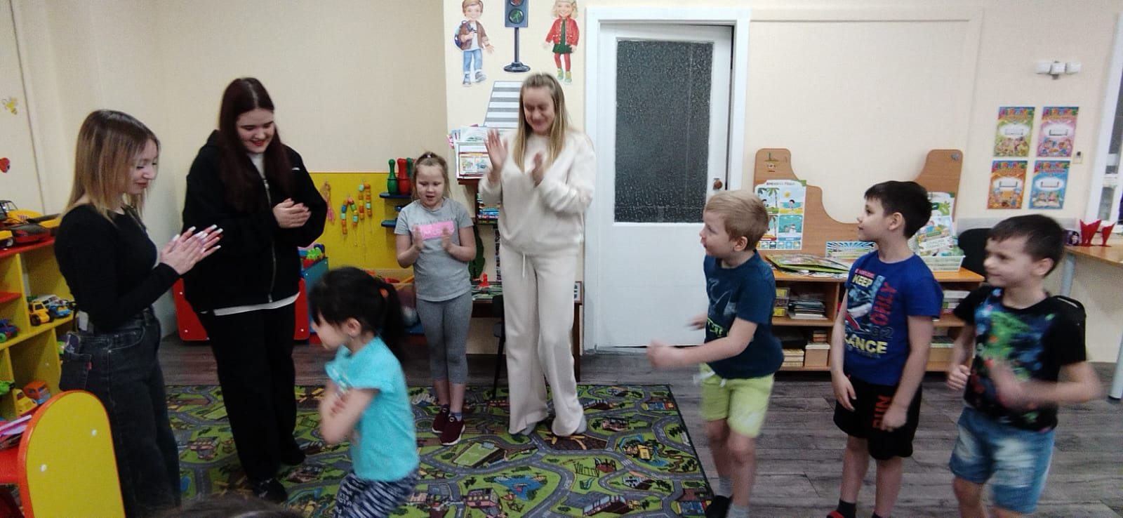
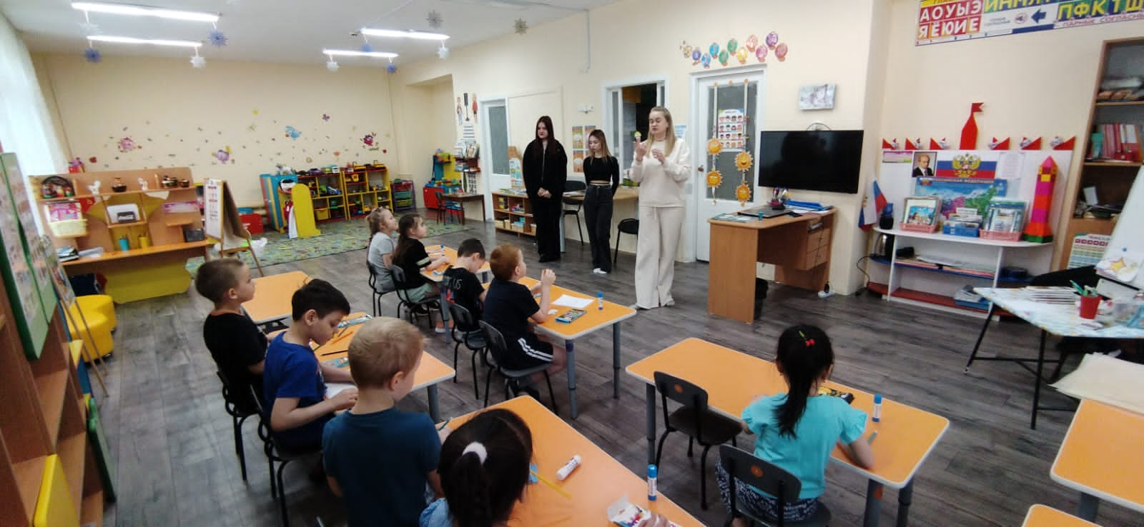
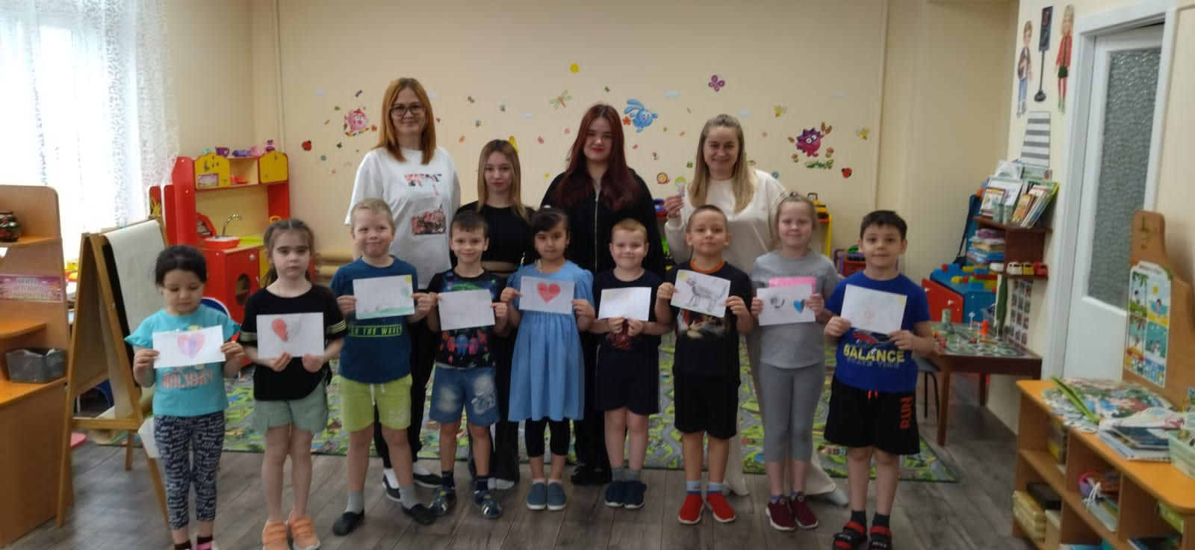
Встреча с волонтёрским отрядом СОШ № 1
Приложение 3
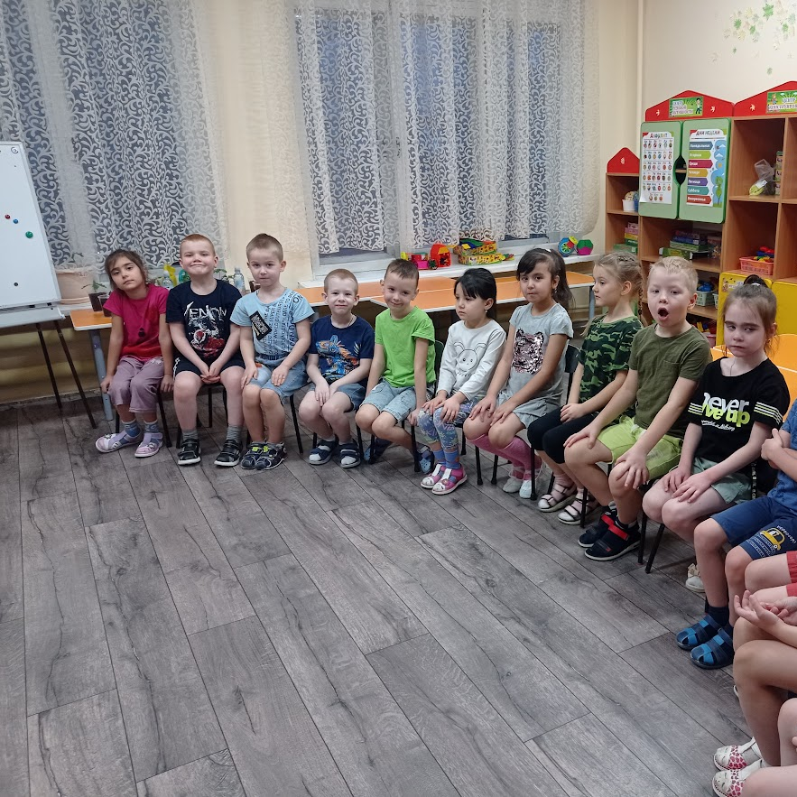
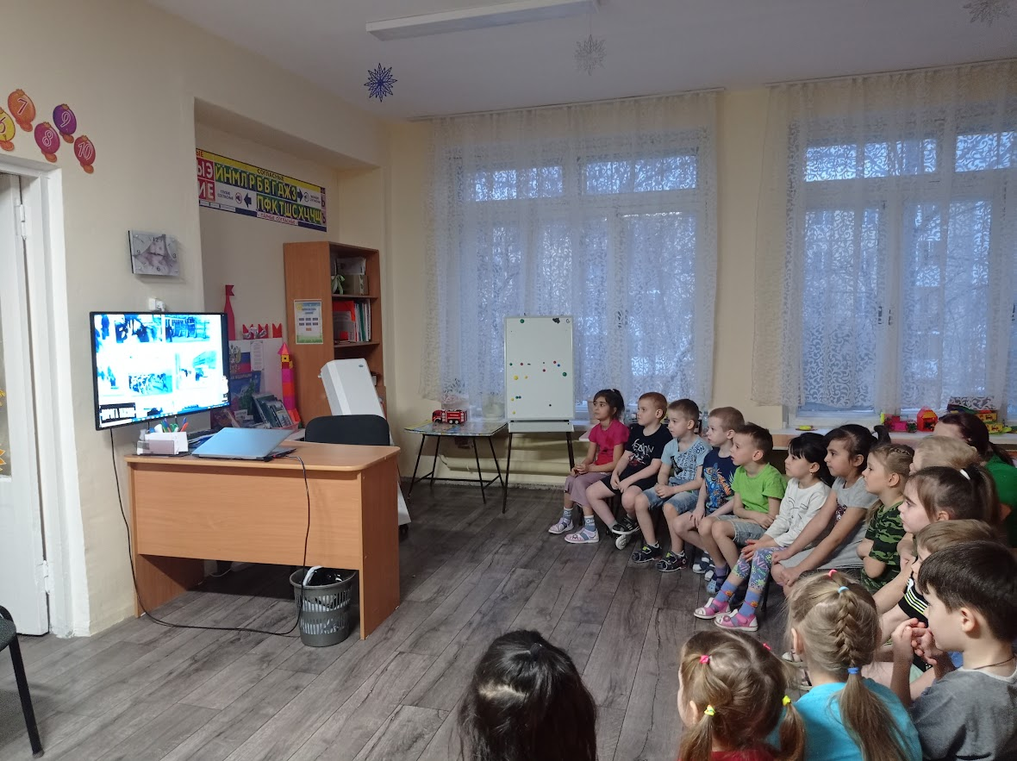
Просмотр видео
«Детское волонтёрское движение в России»
Приложение 4
Создание
интеллект – карты
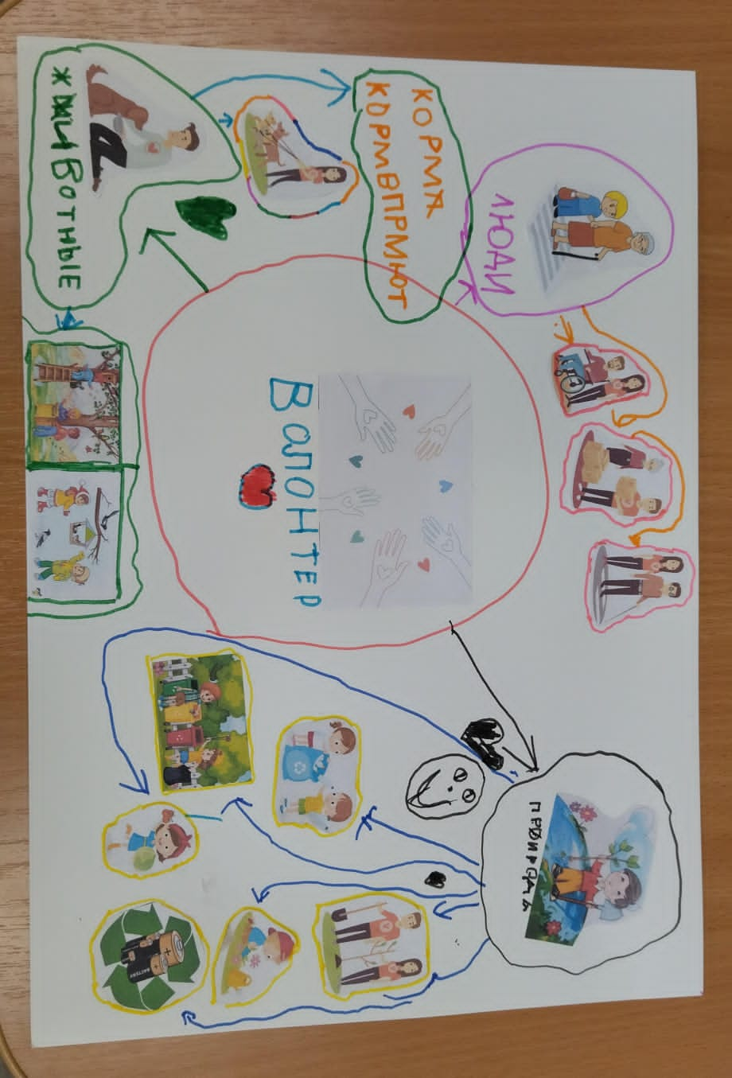
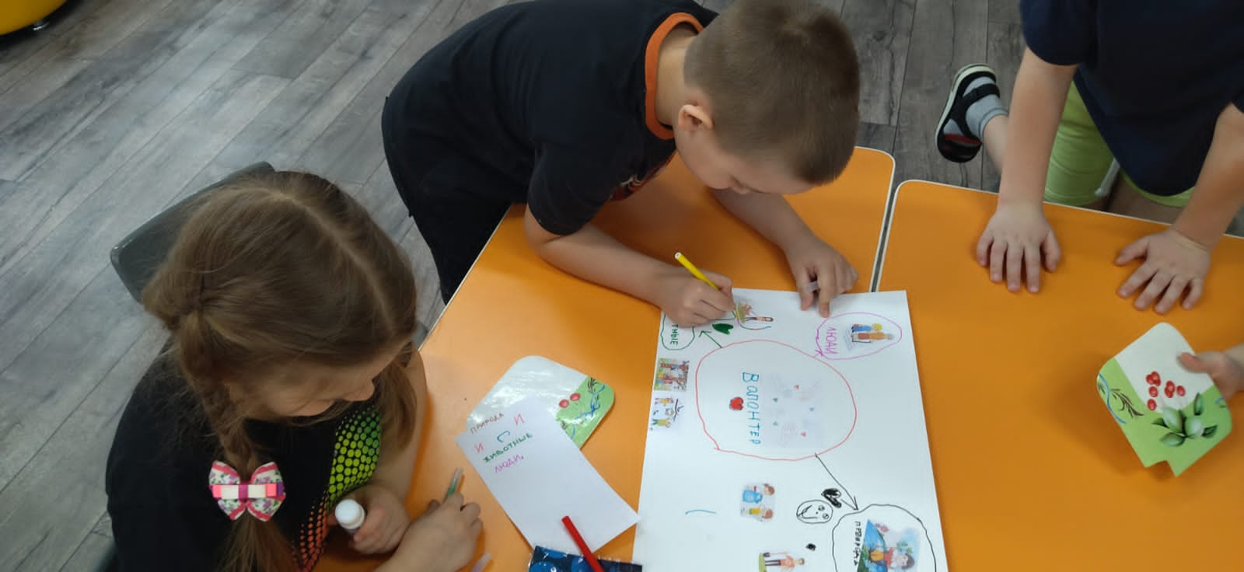
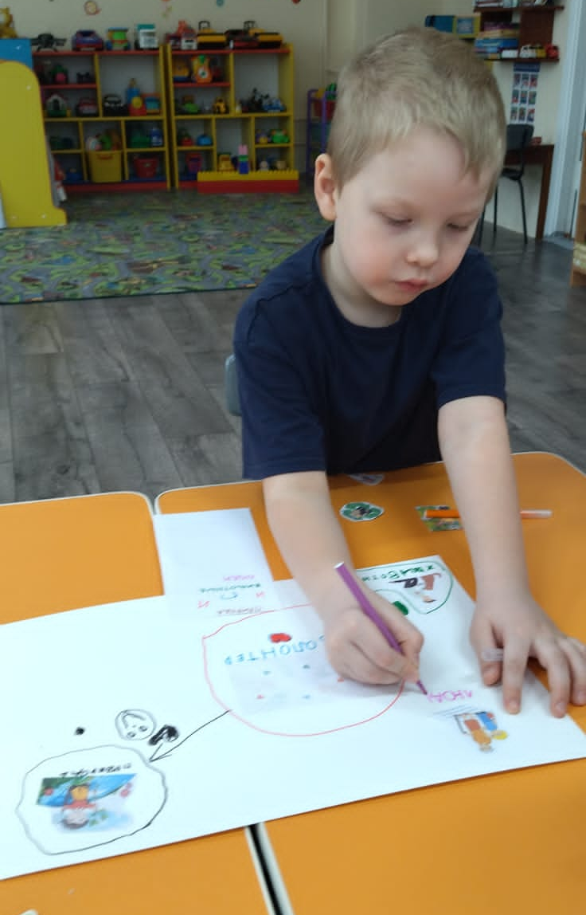
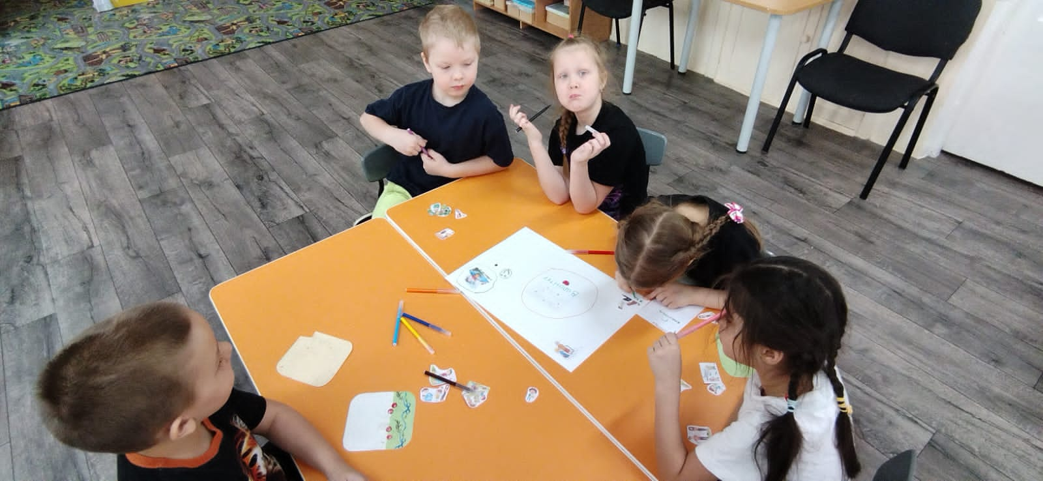
Приложение 5
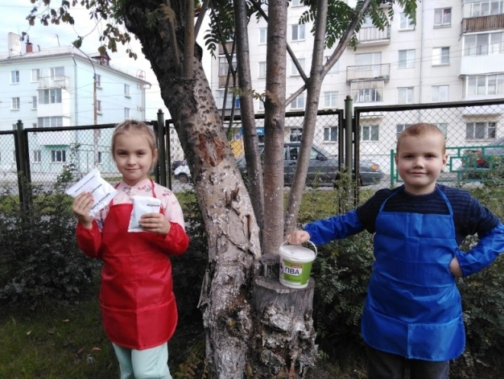
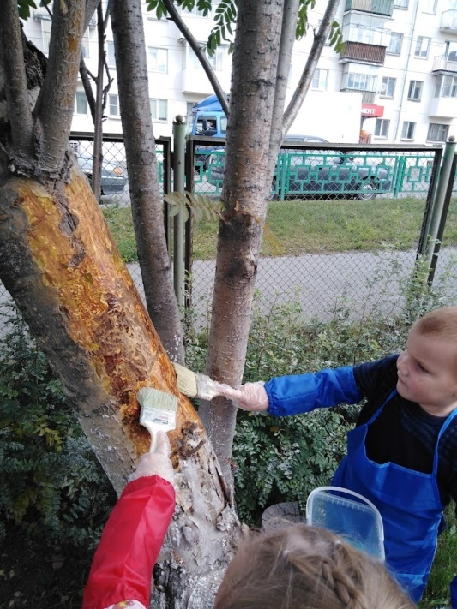
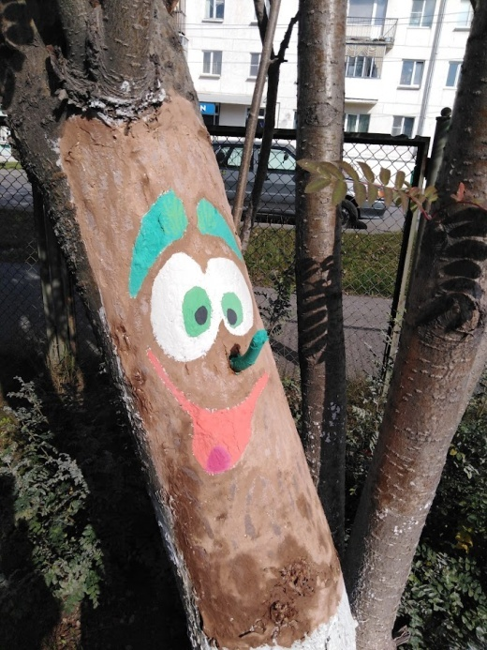
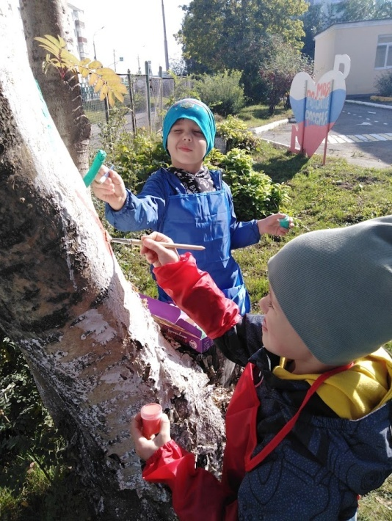
Помощь в лечении больного дерева и его преображение в сказочного героя для конкурса в СЮН

Приложение 6
Посильная помощь бабушкам и дедушкам по хозяйству
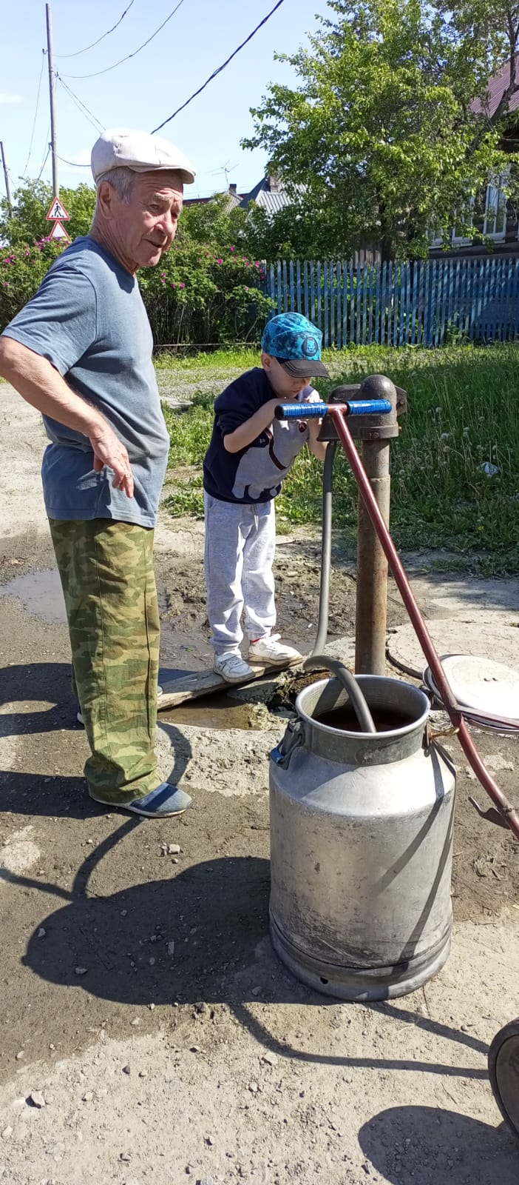

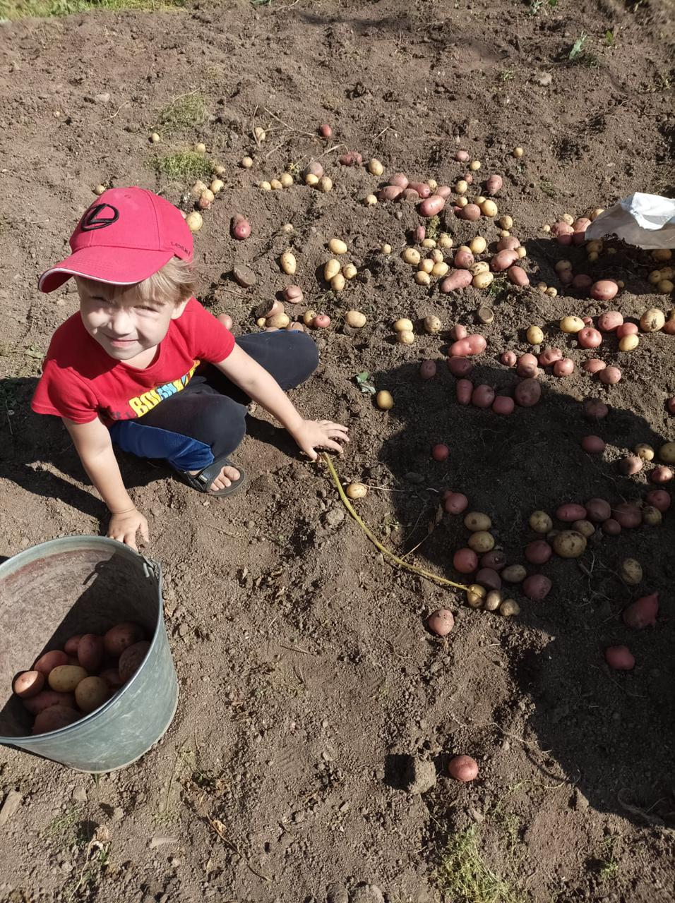

Приложение 7
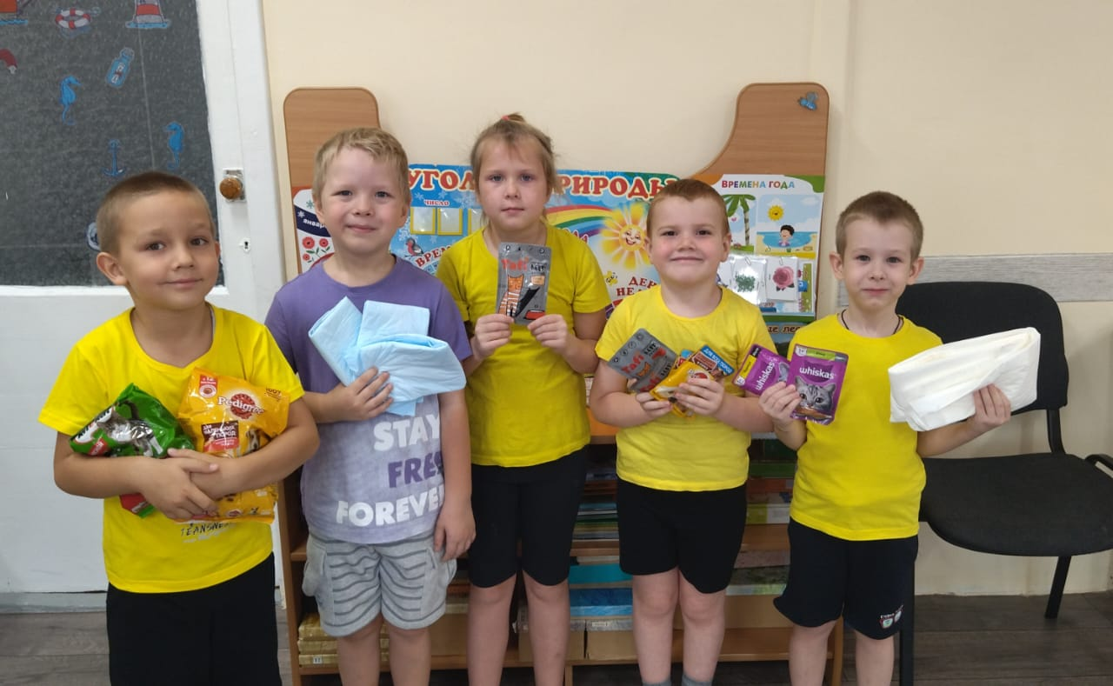

Сбор корма для приюта бездомных животных

Приложение 8
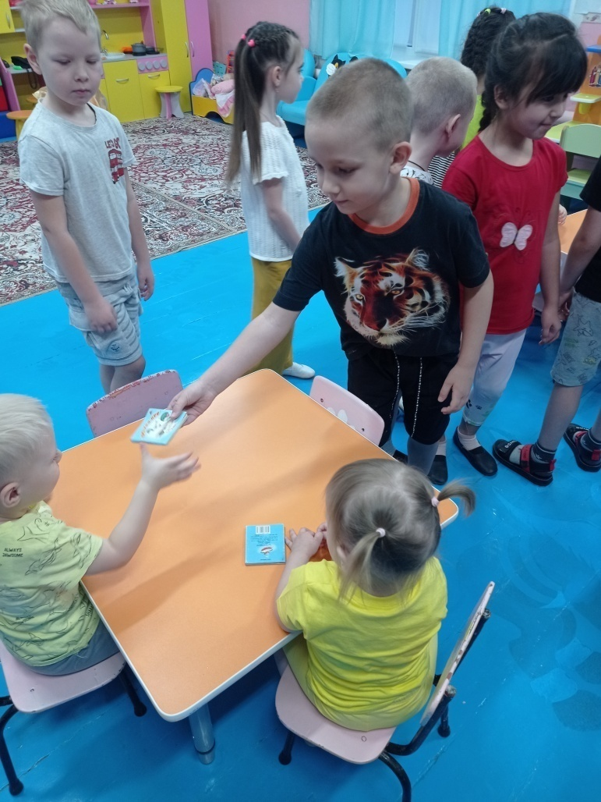
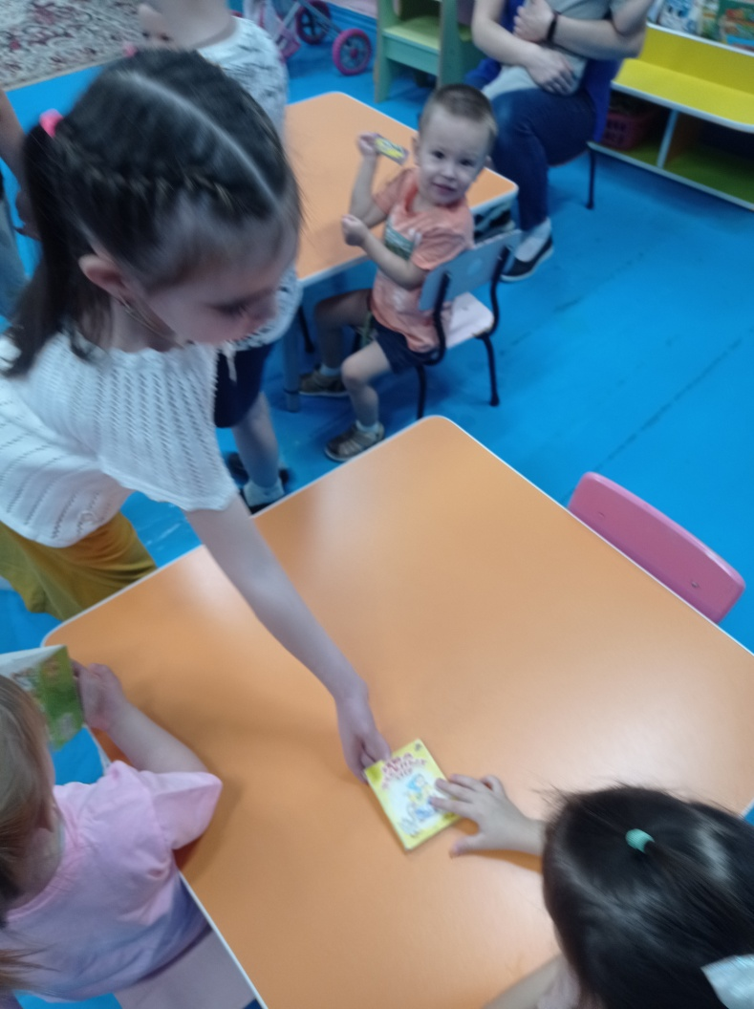

Раздача книжек - малышек ребятам ясельной группы

Приложение 9
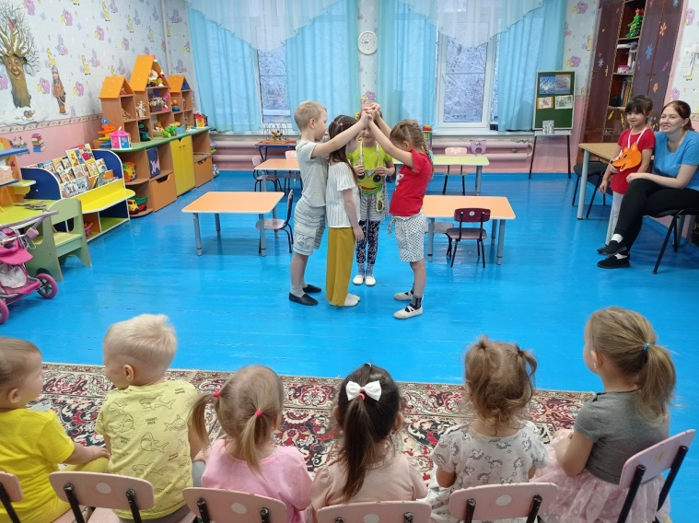
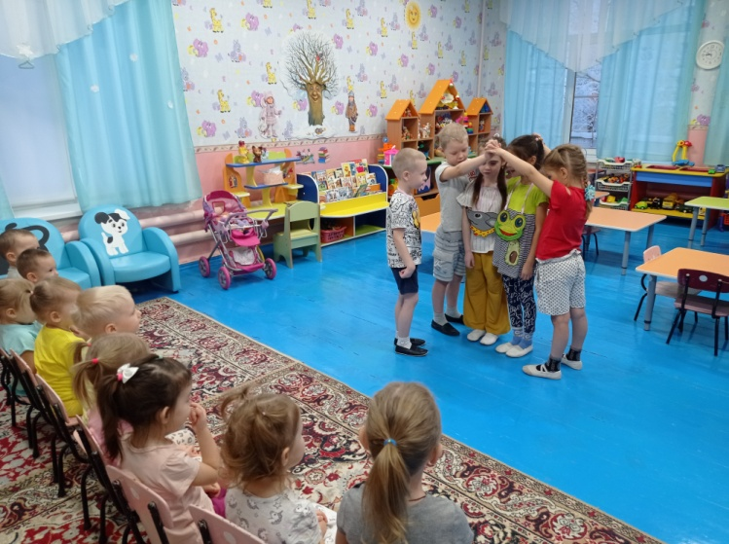
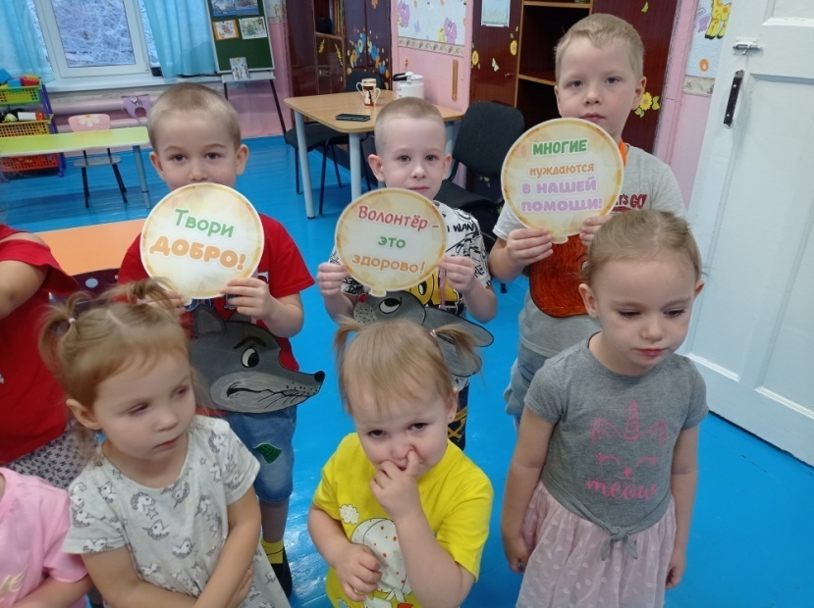

Показ сказки "Теремок" для малышей

Приложение 10
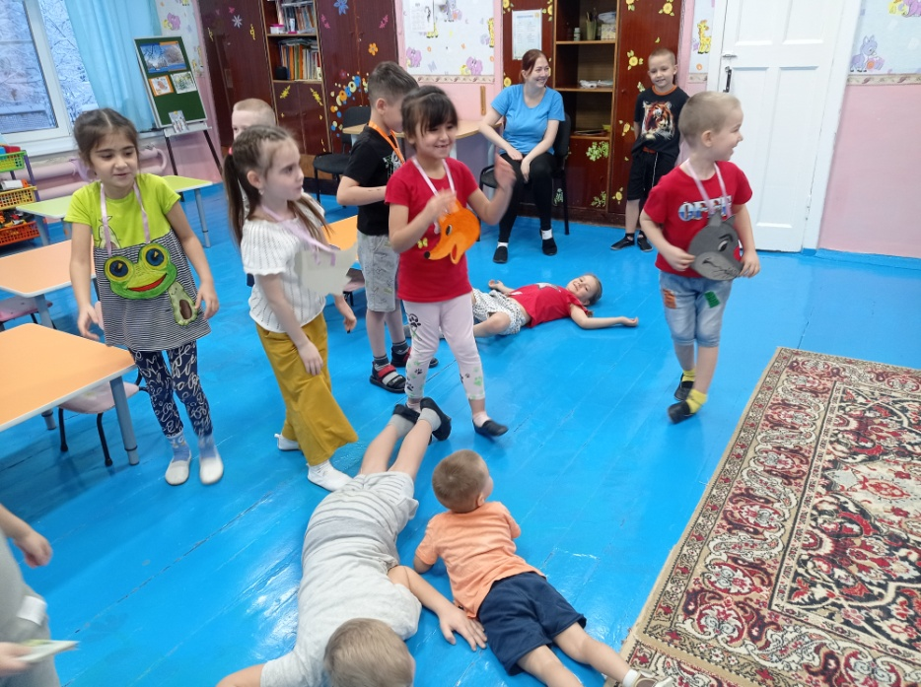

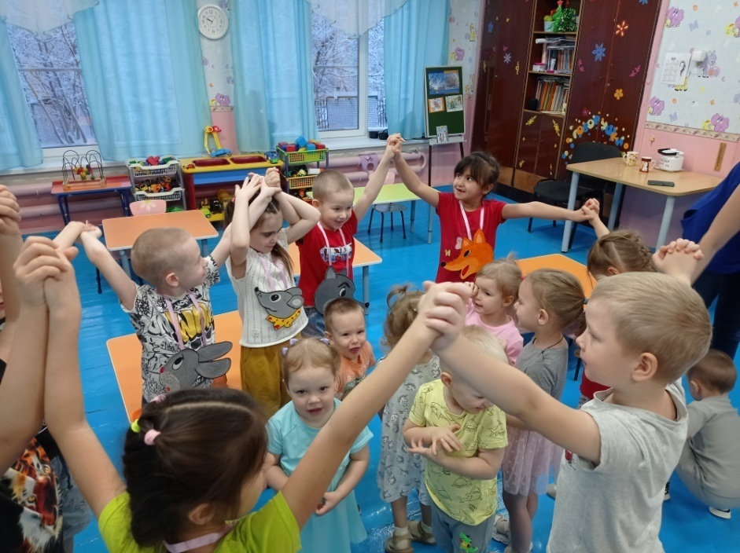

Приложение 11
Изготовление и раздача "Браслетов дружбы", посвященных дню народного единства
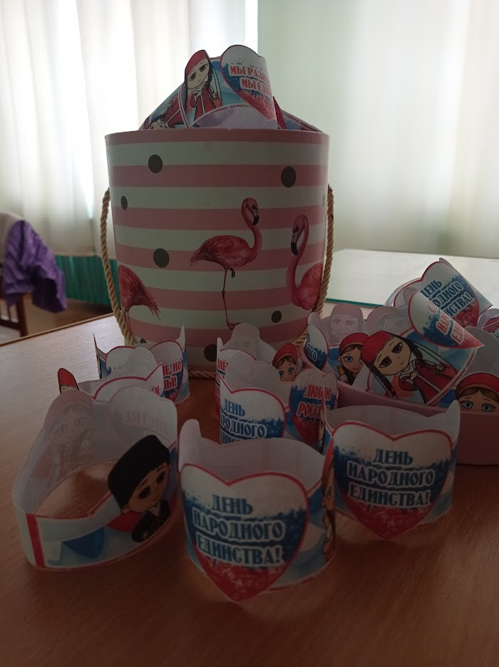

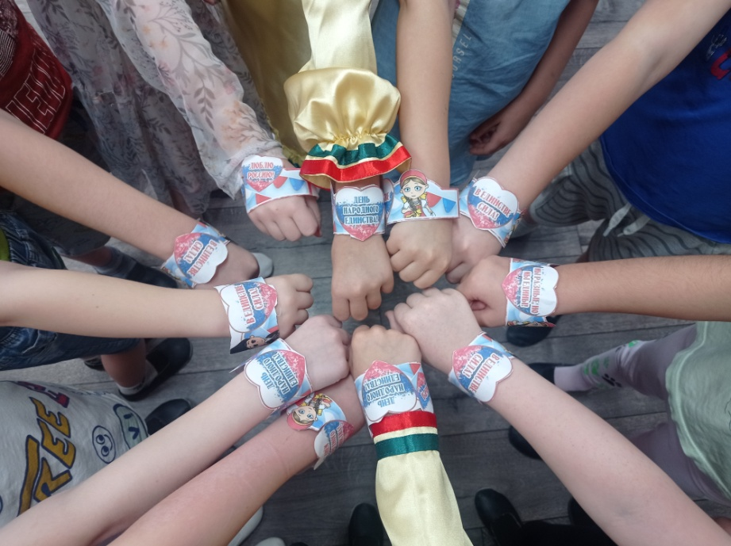

Приложение 12
Сбор используемых батареек и утилизация в специальный пункт

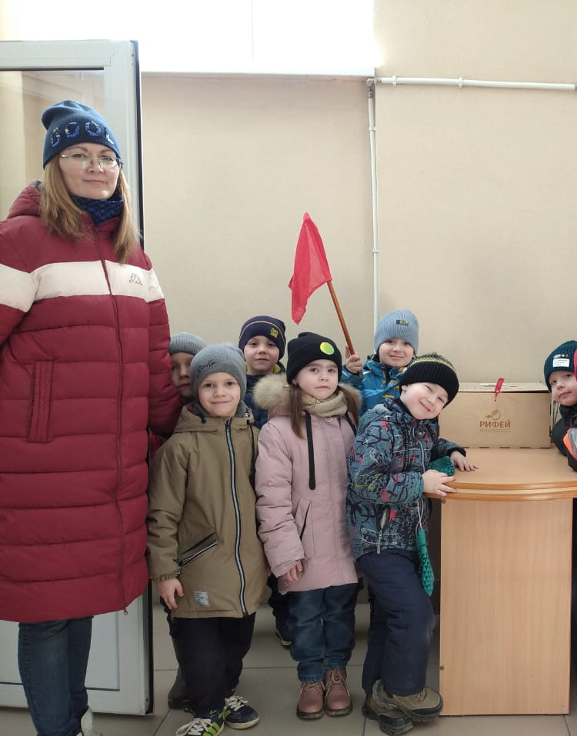
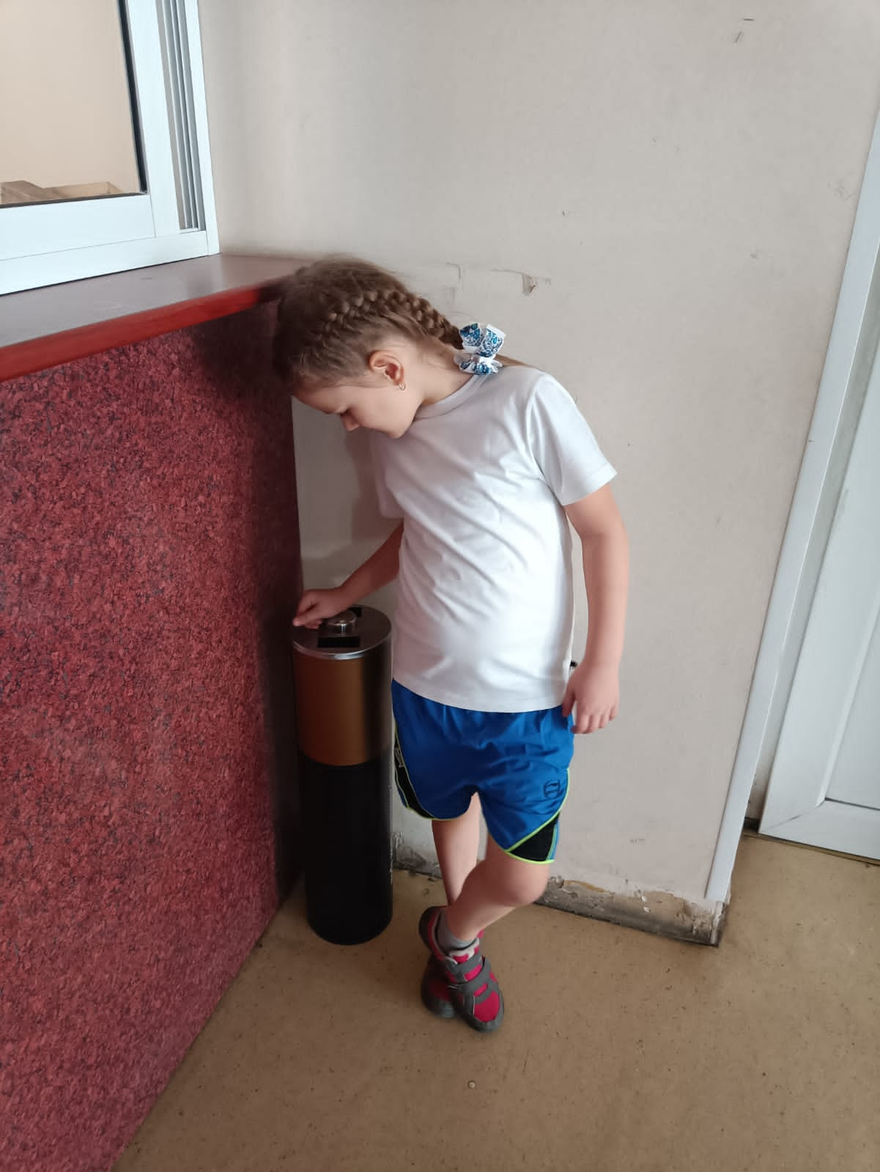

Приложение 13

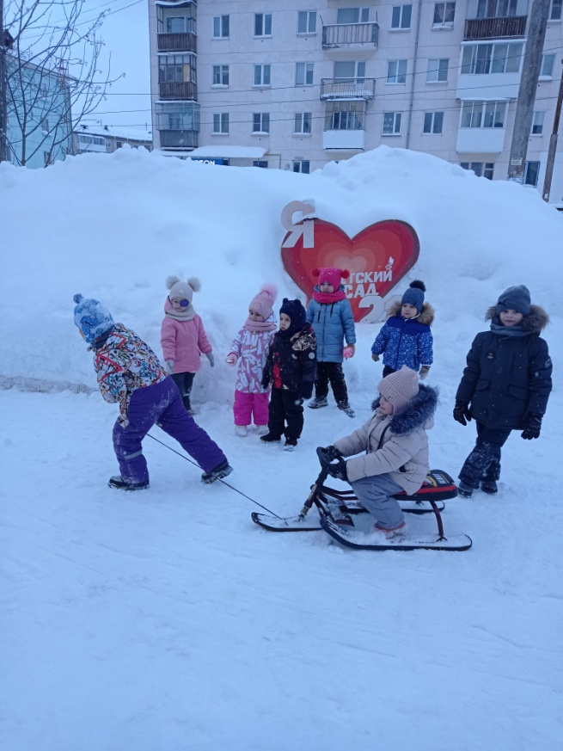
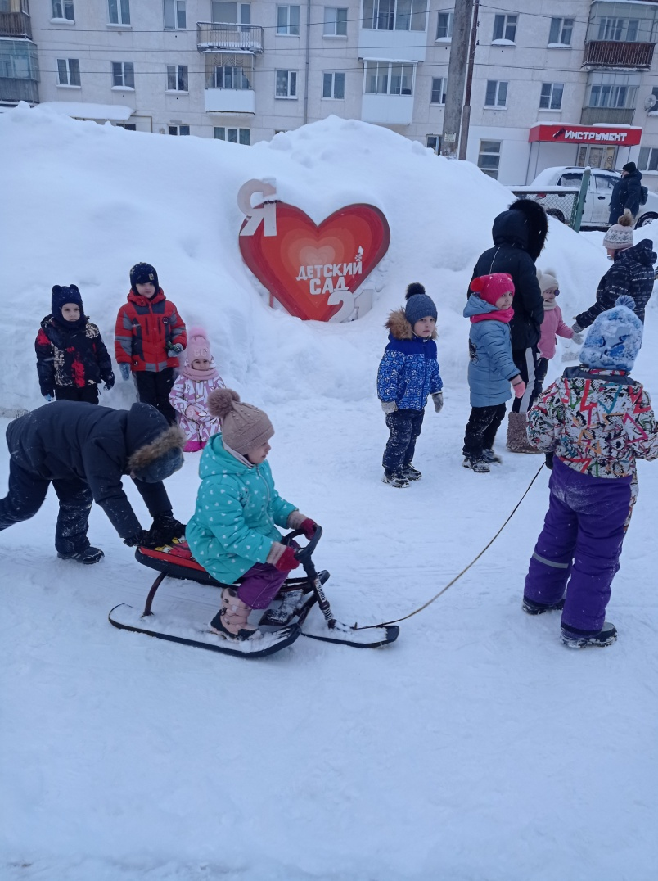

На прогулке катание малышей на снегокатах

Приложение 14
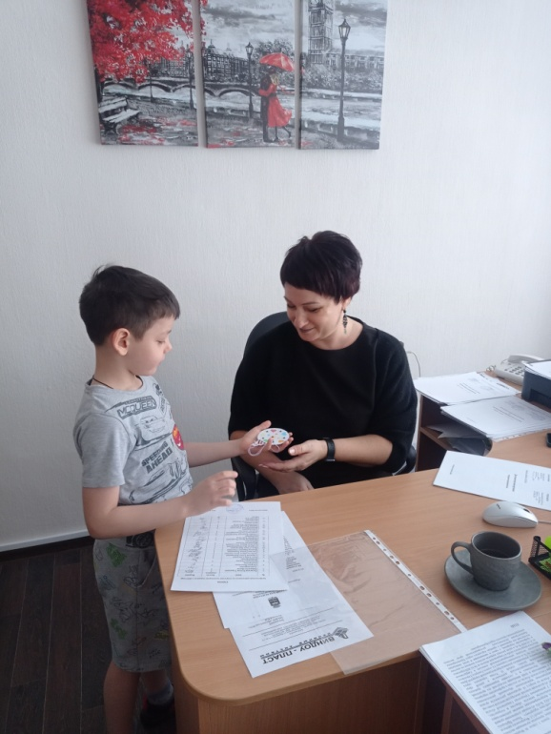
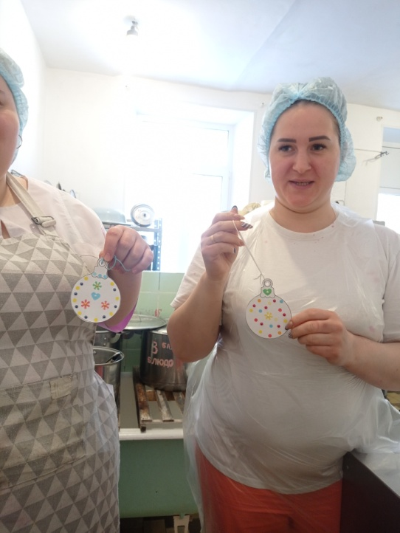
Изготовление и раздача сотрудникам детского сада новогодней игрушки для украшения ёлки

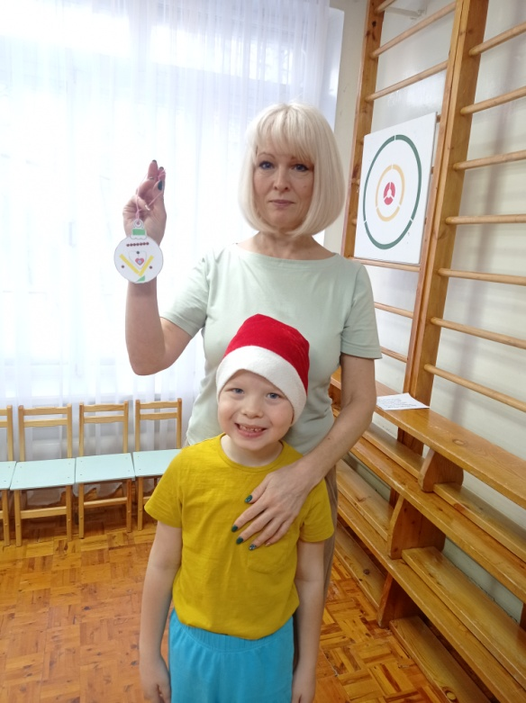

Приложение 15
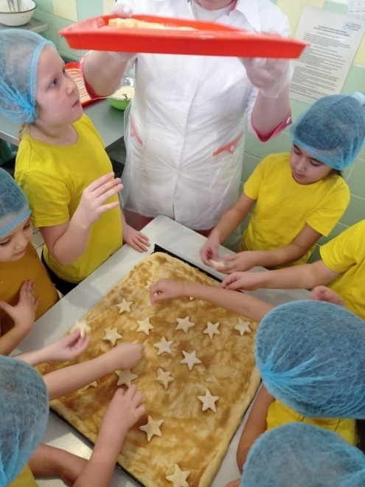
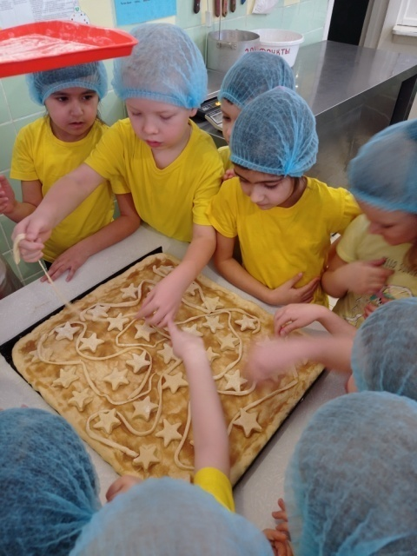

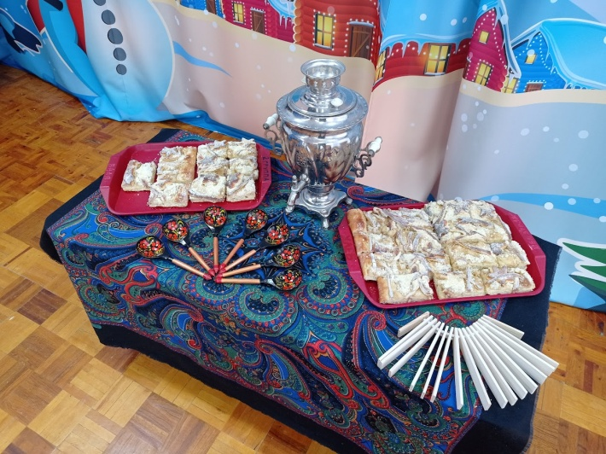
Помощь поварам детского сада в приготовлении пирога к празднику для ребят и сотрудников

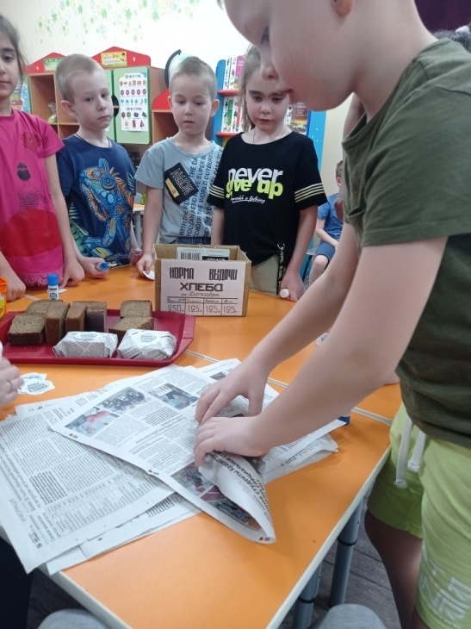
Приложение 16

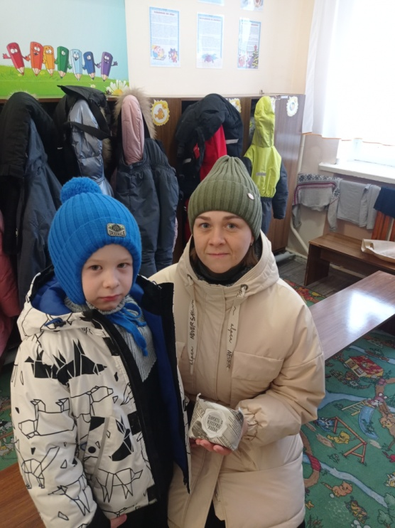
Приложение 17
Акция
«Блокадный хлеб»
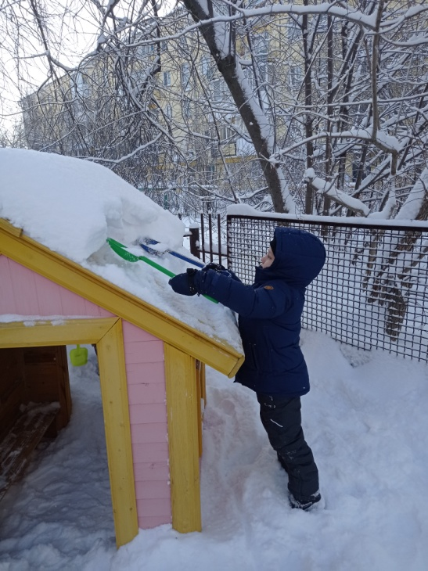
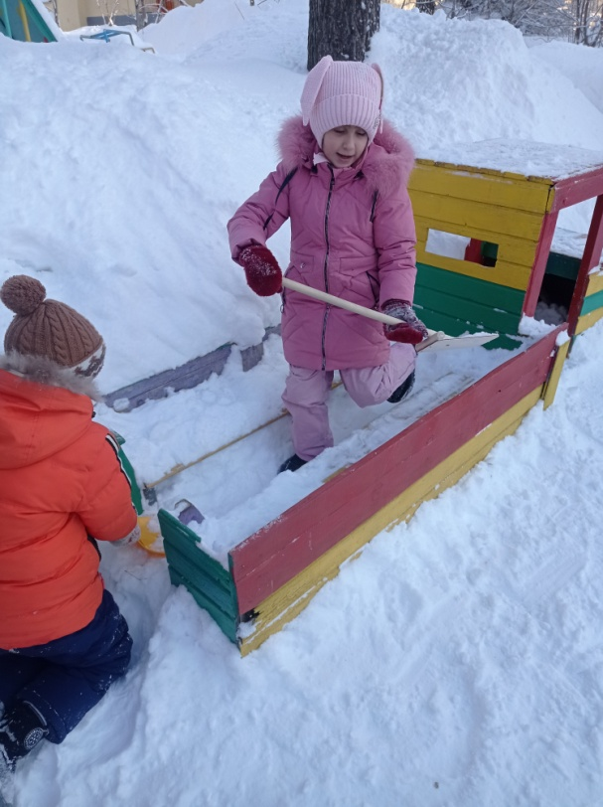
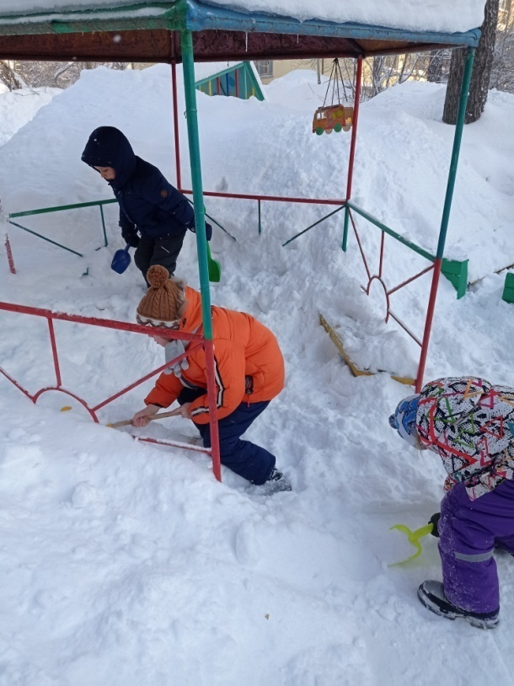
Помощь ребятам младших групп в расчистке прогулочного участка от снега
Приложение 18
Сбор детских книг для библиотеки п. Чернореченск
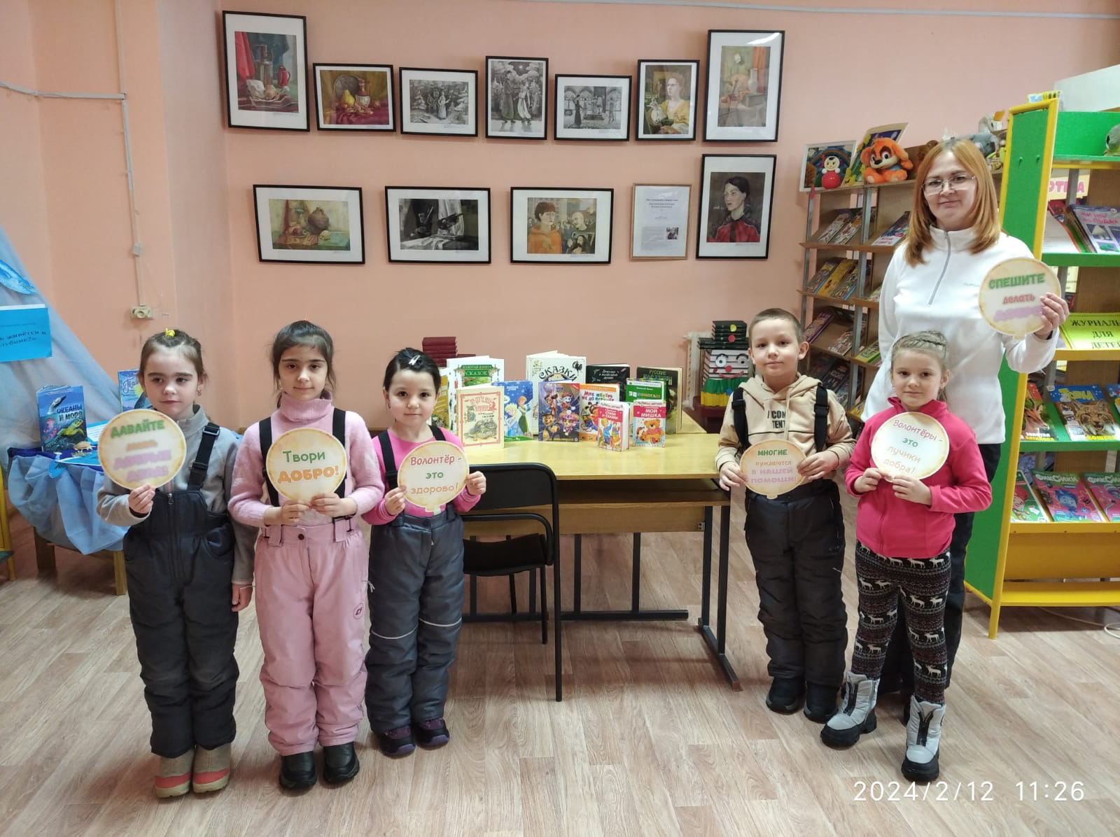
Приложение 19

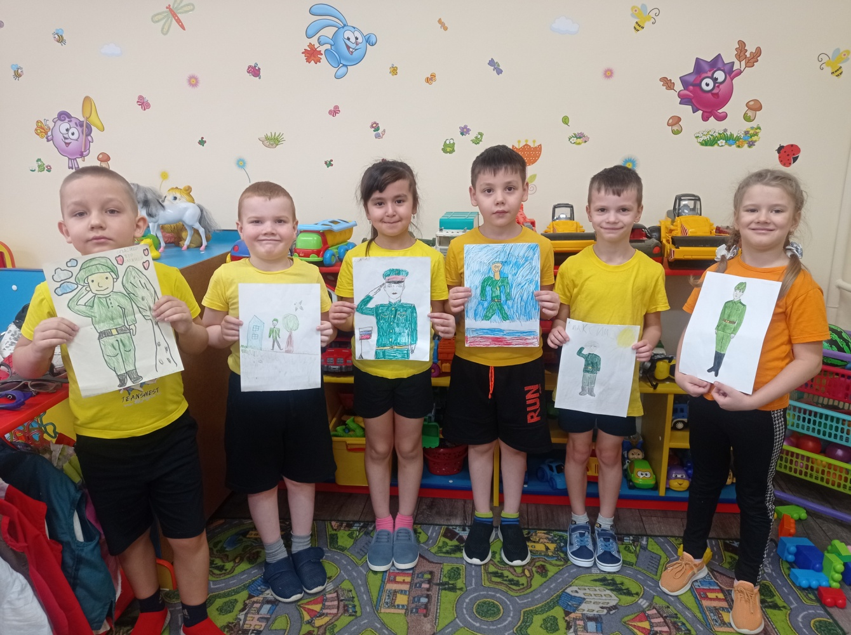
Создание рисунков для украшения музыкального зала ко дню Защитника Отечества
Приложение 20
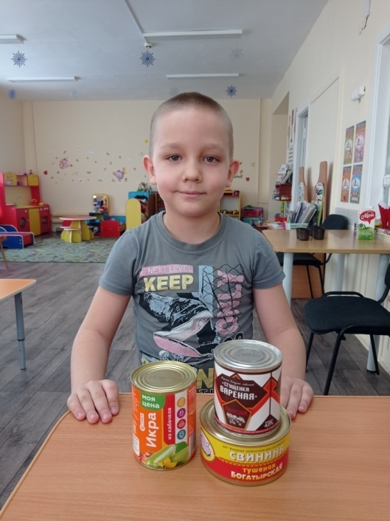
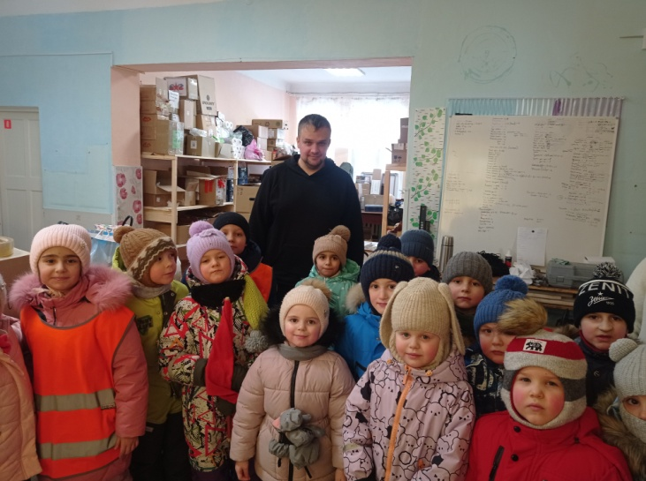
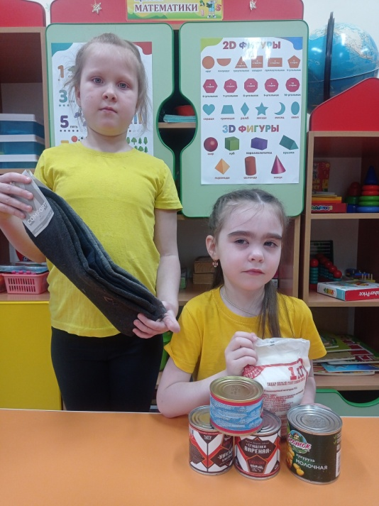
Приложение 21
Сбор гуманитарной помощи для солдат СВО
Подкорм птиц в зимний период
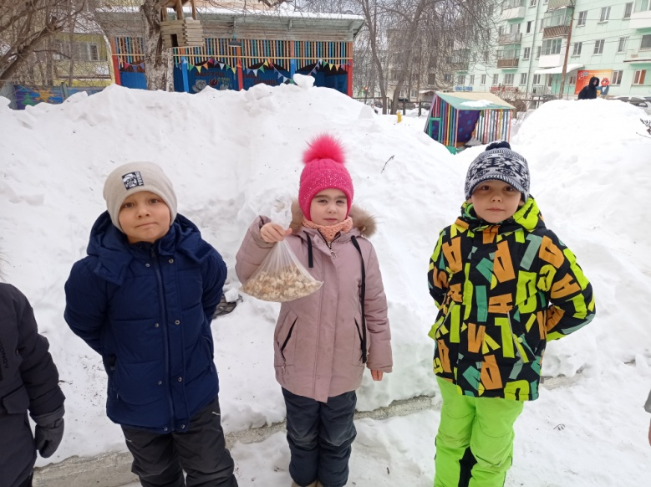
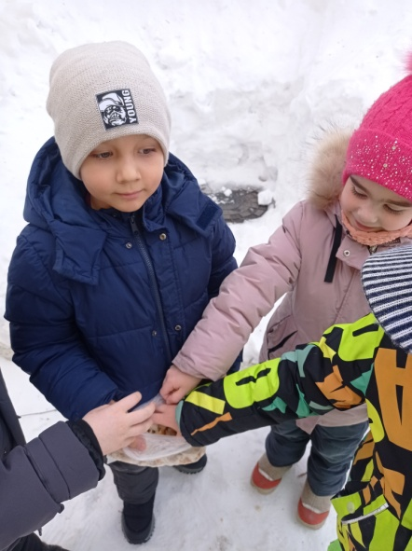
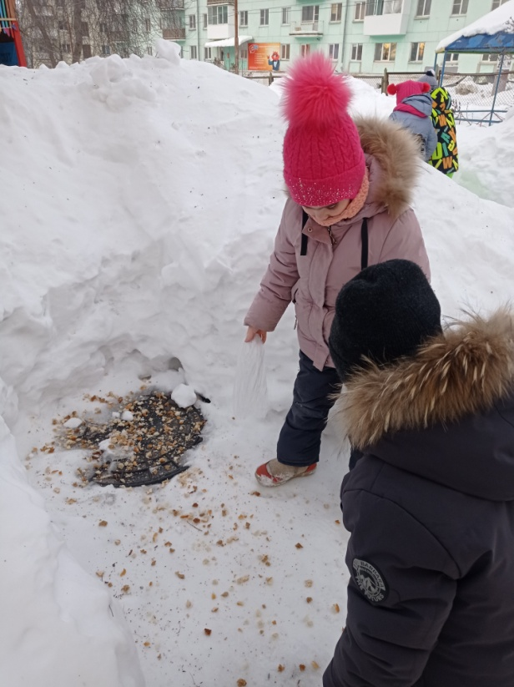
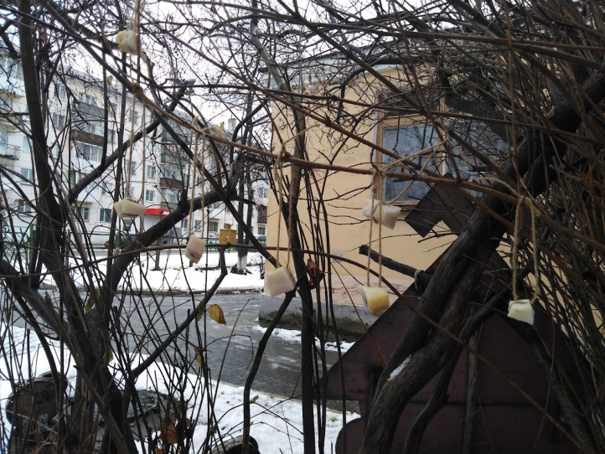
Приложение 22
Помощь рабочему по зданию в ремонте мебели и оборудования
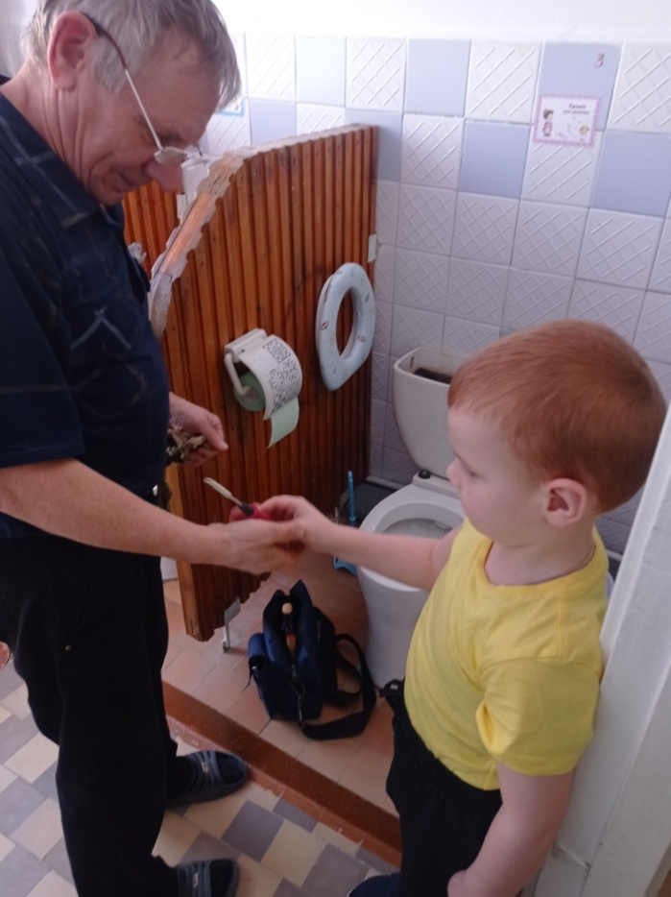
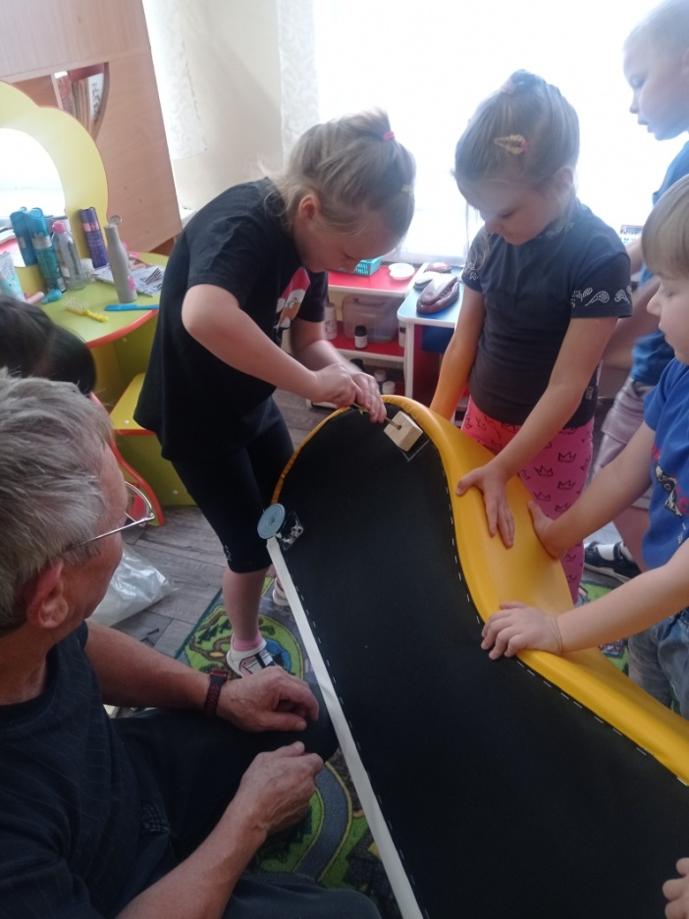
Приложение 23
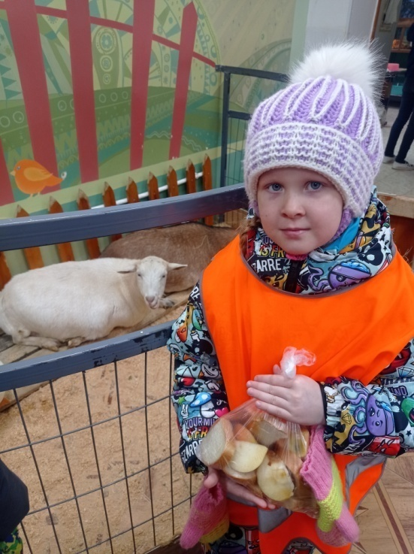
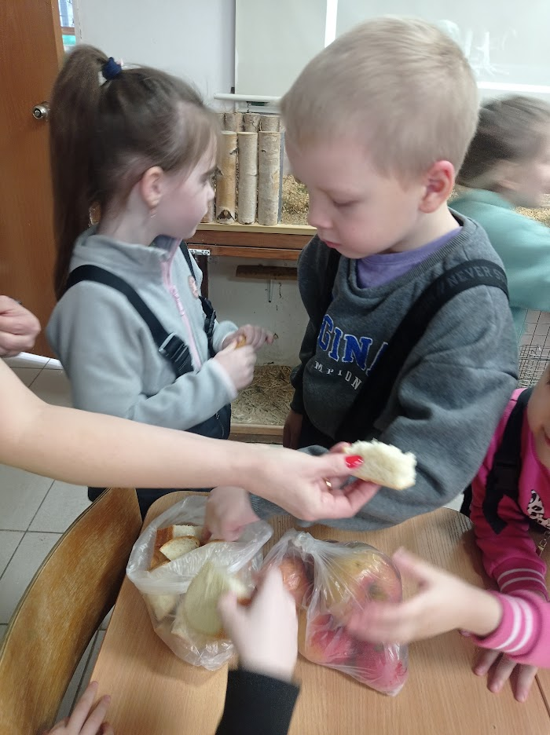
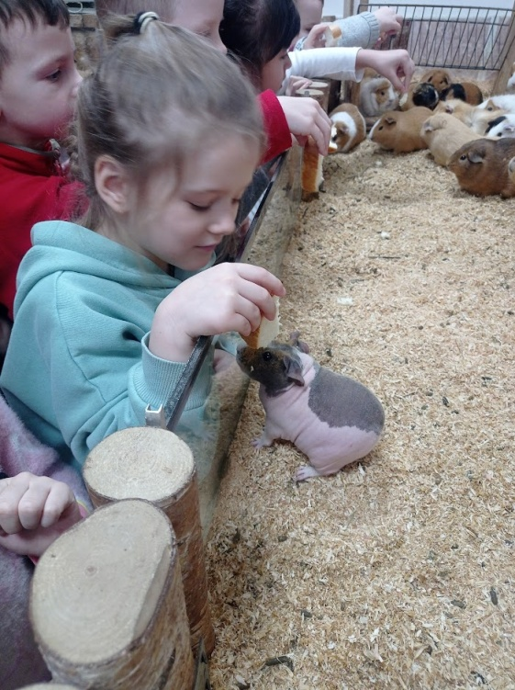
Подкорм животных в СЮНе
Приложение 24
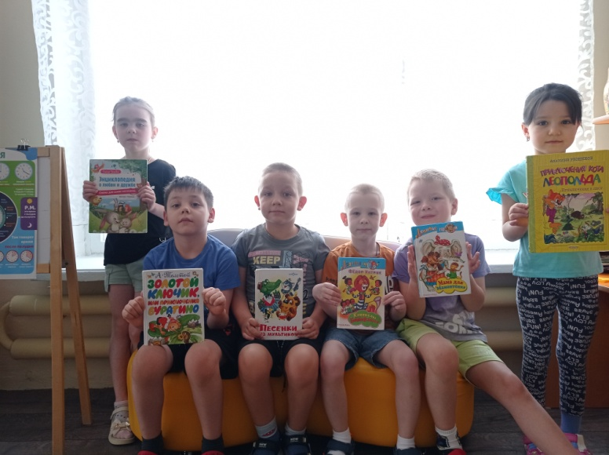
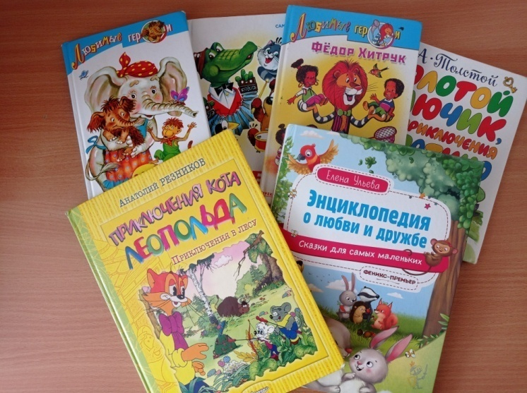
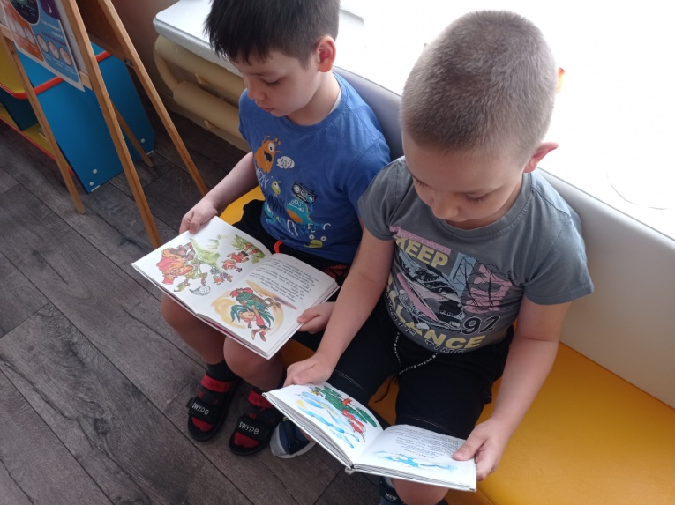
Приложение 25
Чтение художественной литературы
Работа с родителями

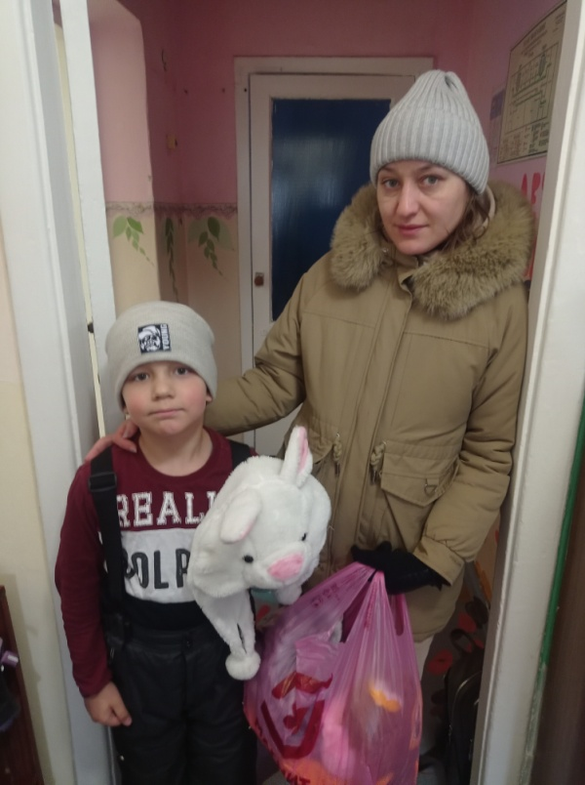
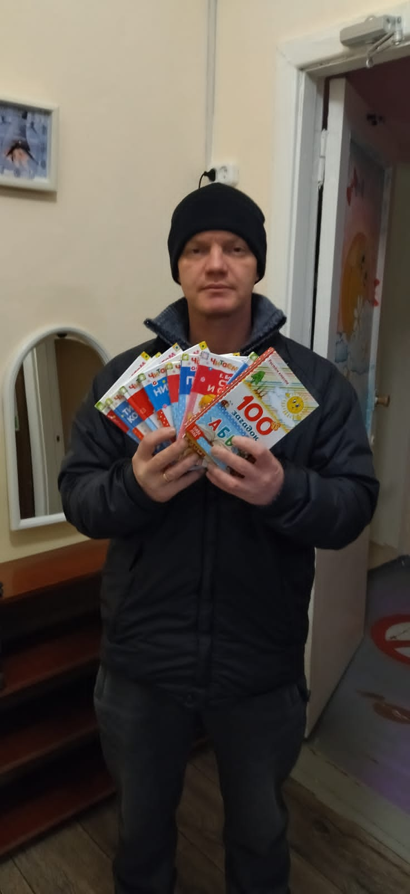
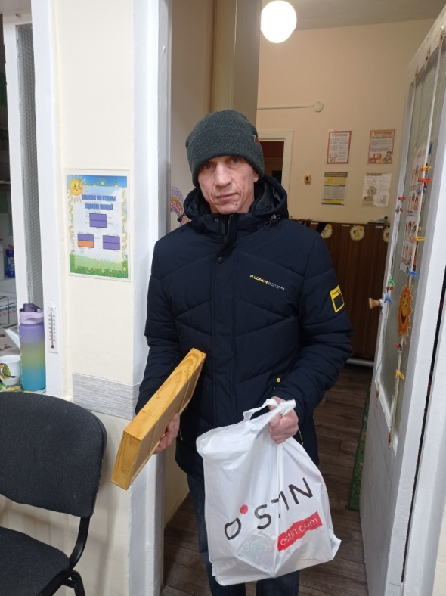
Приложение 26
Дидактические игры
